Российская открытая академия транспорта

ОСНОВЫ МИКРОПРОЦЕССОРНОЙ ТЕХНИКИ

Конспект лекций

Москва 2013

1. ОРГАНИЗАЦИЯ МИКРОПРОЦЕССОРОВ И МИКРОПРОЦЕССОРНЫХ СИСТЕМ

1.1. Общие сведения о микропроцессорах
Развитие интегральной технологии и схемотехники цифровых электронных схем привело к созданию интегральных микросхем с большой и сверхбольшой степенью интеграции (БИС и СБИС). Это позволило разместить на одном или нескольких кристаллах все блоки, необходимые для программной реализации алгоритмов. На основе таких схем и были созданы микропроцессоры.
Микропроцессор (МП) – это программно-управляемое устройство, предназначенное для обработки цифровой или аналоговой информации и выполненное в виде одной или нескольких интегральных схем.
По мере совершенствования микроэлектронной технологии производительность микропроцессоров и их функциональные возможности непрерывно возрастают. Уже начиная с 80-х годов, у наиболее развитых микропроцессоров эти характеристики не уступают по своим значениям аналогичным параметрам мини ЭВМ средней вычислительной мощности.
Малые габаритные размеры, универсальность, способность реализовать сложные функции обработки данных и управления позволяют на их основе строить различные микро-ЭВМ, персональные компьютеры, микропроцессорные устройства и системы управления.
Однако процессоры современных ЭВМ не могут быть реализованы в виде одной БИС. В связи с этим логическая схема процессора разбивается на отдельные функционально-законченные блоки, которые реализуются в виде отдельных БИС.
Совокупность таких БИС, выполненных по одной технологии и реализующих единую систему команд получили название микропроцессорных комплектов БИС (МПК).
Микропроцессорный комплект помимо самого микропроцессора содержит микросхемы, поддерживающие функционирование микропроцессора и расширяющие его логические возможности.
Необходимость выполнения сложных функций управления привели к созданию микроконтроллеров (МК) управляющих устройств, выполненных на одном или нескольких кристаллах.
В сравнении с универсальными микро-ЭВМ микроконтроллеры проще, так как имеют небольшой объем памяти и менее разнообразный состав внешних устройств. Поэтому более 30 лет тому назад оказалось возможным разместить практически всю схемотехнику МК на одном кристалле, что и дало начало их развитию. Вторым названием МК стало название однокристальная микро-ЭВМ.
Еще одним направлением развития микропроцессоров является создание специализированных БИС для цифровой обработки сигналов. Быстрое преобразование Фурье, лежащее в основе большинства алгоритмов цифровой обработки сигналов, предполагает выполнение операции умножения и запоминания большого количества промежуточных результатов. В связи с этим на кристалле таких БИС располагают матричный умножитель, позволяющий для выбранной технологии изготовления выполнять операцию умножения с максимальной скоростью, и блок регистров общего назначения. Такие МП, ориентированные на выполнение быстрого преобразования Фурье, получили название цифровых процессоров обработки сигналов (ЦПОС).
Развитие микропроцессоров общего применения происходило в направлении расширения набора команд и реализации многих функций аппаратными способами. Однако во многих практических применениях частота использования простых команд значительно выше, чем сложных. Это обстоятельство послужило толчком для создания микропроцессоров с сокращенным набором команд или RISC компьютеров (reduced instruction set computer). Благодаря небольшому набору команд упрощаются аппаратные средства, появляется возможность размещения на кристалле процессора памяти для хранения большого объема данных, увеличивается скорость выполнения команд, а время их выполнения становится примерно одинаковым.

1.2. Понятие микропроцессорного комплекта БИС. Классификация микропроцессоров и их основные характеристики
Процессоры современных ЭВМ имеют сложную функциональную структуру, содержат большое количество электронных элементов и множество разветвленных связей. Реализовать процессор в одной БИС довольно сложно из-за физических ограничений интегральной технологии (число элементов на кристалле, количество внешних выводов, мощность рассеивания и т.д.). Для того чтобы обойти эти ограничения был использован следующий подход: структура процессора разбивается на функционально законченные блоки, такие как операционный, управляющий, интерфейсный, которые и реализуются в виде отдельных БИС. Функциональная законченность БИС означает, что она выполняет заранее определенные функции и может работать автономно, а для построения процессора не требуется организации большого количества новых связей. На рисунке 1.1 условно показано разбиение структуры процессора при создании трехкристального микропроцессора.
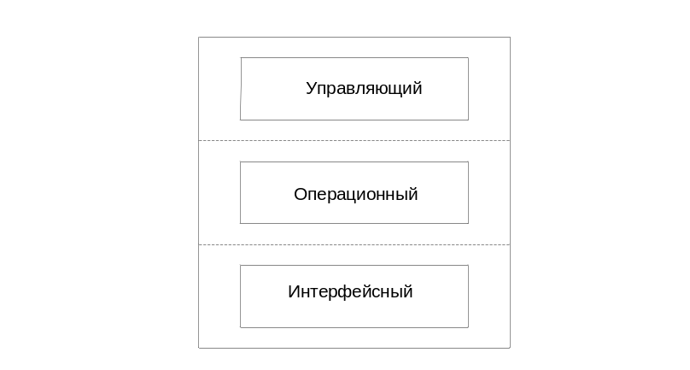
Рисунок 1.1. Функциональное разбиение процессора
Операционный процессор (ОП) служит для обработки данных, управляющий процессор (УП) выполняет функции выборки, декодирования и вычисления адресов операндов, а также генерирует последовательность микрокоманд.
Автономность работы и большое быстродействие БИС УП позволяет выбирать команды из памяти с большей скоростью, чем скорость их исполнения БИС ОП. При этом в УП образуется очередь еще не исполненных команд, а также заранее подготавливаются те данные, которые потребуются ОП в следующих циклах работы. Такая опережающая выборка команд экономит время ОП на ожидание операндов, необходимых для выполнения команд программ. Выбираемые из памяти команды распознаются и выполняются каждой частью микропроцессора автономно, и поэтому может быть обеспечен режим одновременной работы всех БИС МП, т.е. конвейерный поточный режим исполнения последовательности команд программы (выполнение последовательности с небольшим временным сдвигом). Такой режим работы значительно повышает производительность микропроцессора. Интерфейсный процессор (ИП) позволяет подключить память и периферийные средства к микропроцессору; по существу, является сложным контроллером для устройств ввода/вывода информации и служит для управления обменом информации между процессором и периферийными устройствами и памятью ЭВМ. БИС ИП выполняет также функции канала прямого доступа к памяти.
Приведенный пример разбиения логической структуры процессора ЭВМ является далеко не единственным. Например, интерфейсный процессор может быть выполнен в виде двух БИС - контроллера прямого доступа к памяти и контроллера ввода/вывода. Операционный процессор также может быть реализован в виде нескольких БИС - универсального микропроцессора и арифметического сопроцессора.
Совокупность функционально и конструктивно законченных частей процессора, выполненных в виде отдельных ИС, образуют микропроцессорный комплект БИС (МПК).
Все многообразие выпускаемых микропроцессоров можно классифицировать по следующим признакам:
- по числу БИС в микропроцессорном комплекте различают однокристальный и многокристальные МПК. Однокристальные микропроцессоры получаются при реализации всех аппаратурных средств процессора в виде одной БИС или СБИС. Для получения многокристального микропроцессора необходимо провести разбиение его логической структуры на функционально законченные части и реализовать их в виде отдельных БИС (СБИС);
- по назначению различают универсальные и специализированные МП. Универсальные могут быть использованы в различных видах вычислительной техники и цифровой автоматики. Среди специализированных МП можно выделить различные микроконтроллеры, ориентированные на выполнение сложных последовательностей логических операций, математические МП, МП для обработки данных и другие;
- по разрядности данных, обрабатываемых микросхемой все МПК можно разделить на 2-разрядные (серия 589), 4-разрядные (серии 582, 1804 и другие), 8-разрядные (серии 580, 1816, 1830 и другие), 16-разрядные (серии 581, 1810, 1811 и другие), 32-разрядные (I80386 ), 64-разрядные (Pentium);
- по виду обрабатываемой информации МП могут быть разделены на цифровые и аналоговые. В цифровых микропроцессорах прием, обработка и выдача информации ведется в цифровой форме. В аналоговых МП информация на вход поступает в аналоговой форме, а затем преобразуется в цифровую форму и в таком виде обрабатывается микропроцессором. Результаты обработки преобразуются в аналоговую форму и поступают в таком виде на выход (пример, серия 1813);
- по виду временной организации работы МПК делятся на синхронные и асинхронные. В синхронных МП начало, и конец выполнения операции задаются устройством управления. Время выполнения команды в этом случае не зависит от вида и величины операндов. В асинхронных микропроцессорах начало выполнения каждой следующей команды определяется по сигналу фактического выполнения предыдущей операции. Для более эффективного использования каждого устройства микропроцессорные системы в состав асинхронно работающих БИС вводят специальные цепи, формирующие сигналы запроса на получение следующей команды. При этом роль естественного распределителя работы принимает на себя память, которая в соответствии с установленными правилами обслуживает запросы остальных устройств по обеспечению их командной информацией и данными;
- по количеству выполняемых программ различают одно и многопрограммные МП. В однопрограммных МП выполняется только одна программа. Переход к выполнению следующей программы происходит после завершения текущей программы. В много или мультипрограммных МП одновременно выполняется несколько программ. Организация мультипрограммной работы МП управляющих систем позволяет осуществить управление большим числом управляемых объектов.
Как и любые другие, функционально-сложные изделия МП характеризуются параметрами функционирования, основными из которых являются:
- разрядность шины данных;
- разрядность шины адреса;
- разрядность команды;
- число команд;
- коэффициент функциональной мощности команды для выполнения операции формата регистр-регистр, который определяется минимальным числом команд, необходимых для реализации указанной операции (коэффициент функциональной мощности для выполнения операций формата регистр-память, умножение и другие).
С другой стороны МП – это интегральная схема, которая характеризуется параметрами, имеющими размерность напряжения, тока, время, сопротивления и т.д. К основным техническим характеристикам МП относятся:
- напряжение питания;
- уровень входных и выходных напряжений;
- токи потребления (статические и динамические);
- входные токи;
- токи нагрузки по выходам при высоком и низком уровнях напряжения;
- токи утечки на выходах с тремя состояниями;
- времена задержки распространения сигнала от входов до выходов;
- времена установления и удержания сигналов;
- период тактовой частоты;
- временные параметры тактовых сигналов (длительности низких и высоких уровней);
- входные и выходные емкости ИС;
- максимальная емкость нагрузки.

1.3. Структура микропроцессорного устройства (системы)
Структура процессора микро-ЭВМ строится с учетом стремления разработчиков МП объединить на кристалле БИС максимально-возможное количество функций при ограниченном числе внешних контактов корпуса БИС. Реализовать принципиальную схему обычного процессора в виде одной или нескольких БИС практически невозможно. Поэтому необходимо изменять структуру процессора так, чтобы полная принципиальная схема или ее части имели количество элементов и связей, совместимое с возможностями БИС. При этом микропроцессоры приобретают внутреннюю магистральную структуру, т. е. в них к единой внутренней информационной магистрали подключаются все основные функциональные блоки (арифметико-логический, рабочих регистров, стека, прерываний, интерфейса, управления и синхронизации и др.). Наиболее распространенной является схема микропроцессорной системы, имеющая две или три шины, по которым в зависимости от сигналов управления передается информация от тех или иных узлов микропроцессорной системы. Такая организация требует минимального числа внешних контактов, однако обмен информацией между узлами и блоками микропроцессорной системы должен осуществляться в определенной последовательности.
На рисунке 1.2. приведена стандартная структура микропроцессорной системы, предназначенной для обработки данных или управления некоторым процессом. Примерно такую же структуру имеют микро-ЭВМ широкого назначения.
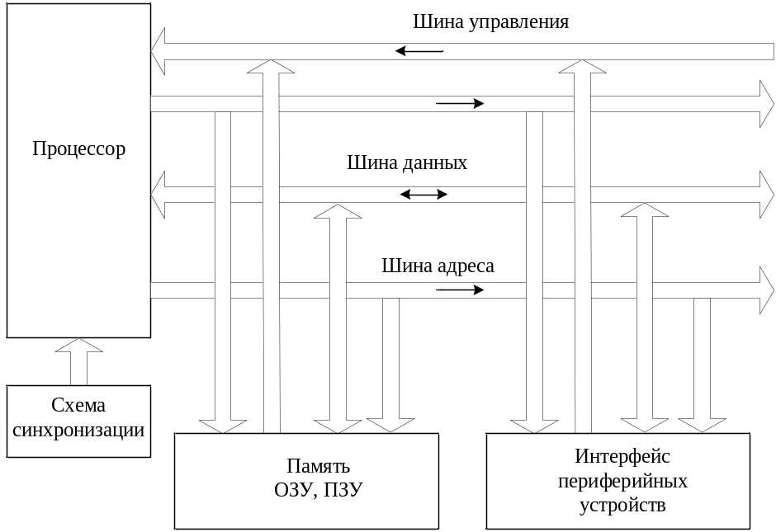
Рисунок 1.2. Структура микропроцессорной системы или микро-ЭВМ
Центральное место в этой структуре занимает микропроцессор, который подобно процессору обычных ЭВМ, выполняет арифметические и логические операции над данными, осуществляет программное управление процессом обработки информации, организует взаимодействие всех устройств, входящих в систему. Работа микропроцессора происходит под воздействием сигналов схемы синхронизации часто выполненной в виде отдельной БИС.
Для микропроцессоров характерна трехшинная структура (рис.1.2), содержащая шину адреса (ША), двунаправленную шину данных (ШД) и шину управления (ШУ). Шина данных осуществляет передачу информации как от процессора к памяти и периферийным устройствам, так и для передачи в обратном направлении.
Память представляет собой единую совокупность ячеек для хранения данных. Каждой ячейке присвоен адрес. Шина для передачи адресов называется шиной адреса и является выходной по отношению к процессору. Если обозначить разрядность шины адреса n, то наибольшее число адресов, к которым можно обращаться по этой шине, равно 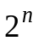.
В интерфейсе периферийного устройства имеются области, предназначенные для ввода и вывода данных. Первая из них называется портом ввода, вторая – портом вывода. Для обращения к портам ввода/вывода существуют два способа:
- изолированный ввод/вывод;
- ввод/вывод с отображением на память.
При первом способе память и порты ввода/вывода используются как различные устройства. Порту ввода и порту вывода присваиваются номера, не зависящие от адреса памяти. Для указания номера порта также используются адресные сигналы. Однако, например, если нет необходимости использовать все 16 бит адреса, для этой цели можно взять только восемь младших разрядов. Во втором способе память и порты ввода/вывода используются как одинаковые устройства. Для этого часть адресов, не распределенная в памяти, приписывается портам ввода/вывода. Поэтому эти порты можно считать частью памяти. Для их адресации используются полные адресные сигналы.
Шина управления служит для передачи различных управляющих сигналов. Конкретный состав этих сигналов зависит от типа процессора. Основными сигналами, передаваемыми по этой шине, являются сигналы управления записью/чтением из памяти и сигналы управления вводом/выводом данных из соответствующего порта. Причем, когда применяется способ изолированного ввода/вывода, передаются четыре управляющих сигнала:
- 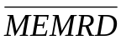 - чтение данных из памяти;
- 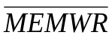 - запись данных в память;
- 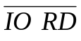 - ввод данных из порта ввода;
- 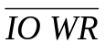 - вывод данных в порт вывода.
В случае ввода/вывода с отображением адресов на память можно использовать два сигнала управления 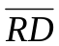 и 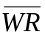.
Временная диаграмма работы стандартной шины представлена на рисунке 1.3.
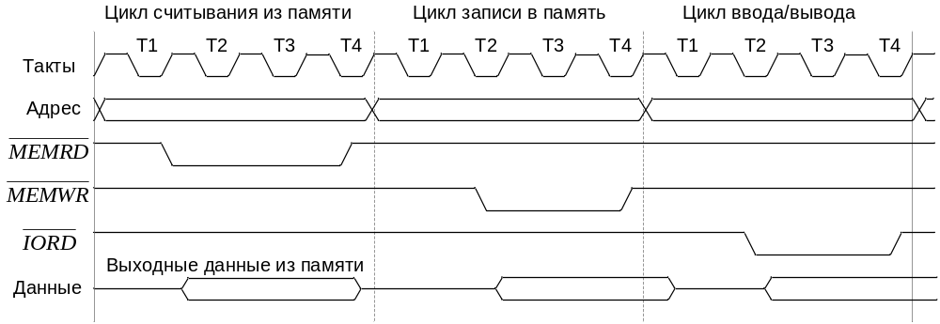
Рисунок 1.3. Временная диаграмма
Время осуществления однократного считывания, записи, ввода или вывода данных называется циклом шины. Процессор управляет работой шины синхронно с входной тактовой частотой. В рассматриваемом примере, каждый цикл шины содержит четыре периода тактовой частоты. Сигналы управления, как правило, являются активно низкими (т.е. наличие низкого уровня разрешает работу того или иного устройства).
Рассмотрим работу шины в цикле считывания данных из памяти (рисунок 1.4).
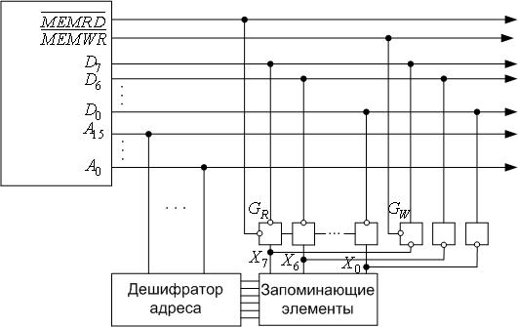
Рисунок 1.4. Работа шины в цикле считывания данных из памяти
В начале цикла процессор вырабатывает адресный сигнал, который дешифрируется дешифратором адреса, и указанная ячейка памяти подключается к линиям 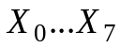. В первой половине такта 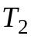 сигнал переходит на низкий уровень, а во второй половине такта 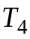 он возвращается на высокий уровень. Низкий уровень этого сигнала переводит вентиль  из третьего состояния в активное состояние и сигналы поступают на шину данных. По заднему фронту положительного импульса такта содержимое шины данных записывается в процессор. Аналогичным образом шина работает в цикле записи данных в память и циклах ввода/вывода информации из портов ввода/вывода. Следует отметить, что порт вывода представляет собой регистр, запись информации в который происходит по тактовому сигналу C. Этот сигнал обычно вырабатывается из младших разрядов адресных сигналов и тактовых сигналов процессора.
В рассмотренном примере работы шины, данные никогда одновременно не поступают из/в памяти и портов ввода/вывода. Это обстоятельство позволяет осуществить управление работой шины тремя сигналами , , . Сигнал указывает какое из устройств (память или порт ввода/вывода) подключено к шине данных. Сигналы и указывают, происходит ли чтение данных в процессор или запись данных в память или порт ввода/вывода.
В рассмотренной выше стандартной временной диаграмме работы шины временные соотношения в циклах записи/считывания полностью задаются процессором. При такой временной диаграмме работы память и порты ввода/вывода должны постоянно находиться в рабочем состоянии, что нежелательно. Для исключения указанной ситуации в систему вводятся дополнительные сигналы управления, позволяющие произвольно увеличивать длительность циклов записи/чтения. Обычно такие сигналы называются 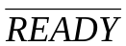 (готовность),  (ожидание), TRANSFER ACNOWLEDGE (подтверждение передачи). Эти сигналы подтверждают окончание цикла.

1.4. Принципы построения устройств памяти
Памятью МП системы называются совокупность устройств, служащих для запоминания, хранения и выдачи информации.
Основными операциями в памяти в общем случае являются занесение информации в память – запись и выборка информации из памяти - считывание. Обе эти операции называются обращением к памяти.
При обращении к памяти производится считывание или запись некоторой единицы данных – различной для устройств разного типа. Такой единицей может быть, например, байт, машинное слово, блок данных.
Важнейшими характеристиками памяти являются емкость памяти, быстродействие, организация памяти.
Емкость памяти определяется максимальным количеством данных, которые могут в ней храниться. Емкость памяти измеряется в двоичных единицах (битах), машинных словах, но большей частью в байтах (1байт = 8бит).
Быстродействие памяти определяется продолжительностью операции обращения, т.е. временем, потраченным на поиск нужной информации в памяти и на ее считывание (время обращения при считывании), или временем на поиск места в памяти для записи информации, и на ее запись в память (время обращения при записи).
Организация памяти определяется количеством и разрядностью хранимых слов (произведение хранимых слов на их разрядность). Например, указание емкости памяти в виде 8К×8 означает, что в памяти емкостью 64Кбит хранятся 8К слов по 8 разрядов.
Память любого типа состоит из запоминающего массива, хранящего информацию, и блоков, служащих для поиска в массиве, записи и считывания информации.
В зависимости от методов размещения и поиска информации в запоминающем массиве различают адресную и стековую память.
В памяти с адресной организацией размещение и поиск информации в запоминающем массиве основаны на использовании адреса хранения слова (числа, команды и т.п.). Адресом служит номер ячейки запоминающего массива, в которой это слова размещается.
При записи/считывании слова в запоминающем массиве инициализирующая эту операцию команда должна указывать адрес (номер) ячейки по которому производится запись/считывание.
Типичная структура адресной памяти, показанная на рисунке 1.5, содержит запоминающий массив из 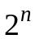 m - разрядных ячеек и его аппаратурное обрамление, включающее в себя дешифраторы строк и столбцов, входные и выходные формирователи, мультиплексор столбцов, схему управления памятью.
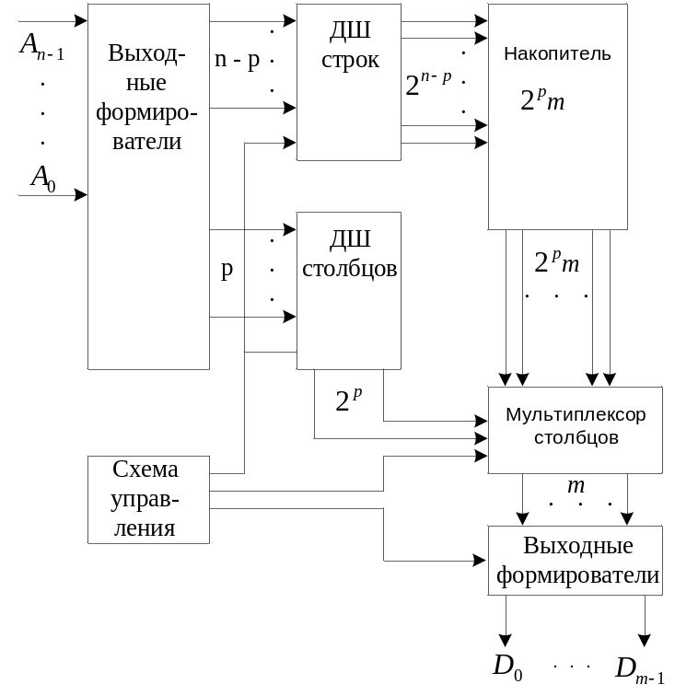
Рис.1.5. Структура адресной памяти с произвольным обращением
Входные формирователи преобразуют адресный код 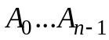 во внутренние сигналы управления, которые подаются на дешифраторы строк и столбцов (ДШ строк) и (ДШ столбцов). Дешифраторы строк возбуждают одну из 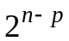 строк, к которой может быть подключено до 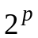 ячеек памяти. В зависимости от типа запоминающего элемента, используемого в ячейке памяти, на вход мультиплексора столбцов поступают либо логические «0», либо логические «1». Дешифратор столбцов вырабатывает адресный код одного из столбцов, и мультиплексор передает на выходные формирователи информацию, записанную в выбранной ячейке памяти. Схема управления позволяет перевести внутренние блоки памяти в режим малого потребления тока и выходные формирователи – в третье состояние или состояние логической «1».
Адресная память делится на две группы: постоянную (ПЗУ) и оперативную (ОЗУ) или память с произвольной выборкой.
Постоянная память предназначена для хранения программ, констант, таблиц элементарных функций и т.д. Запись в постоянную память производится в процессе ее изготовления или настройки. Содержимое такой памяти либо никогда не изменяется или изменяется, но редко и в специальном режиме. Для рабочего режима это «память только для чтения».
Существуют четыре разновидности ПЗУ:
- масочные ПЗУ, информация в которых записывается в процессе производства;
- однократно программируемые ПЗУ (ППЗУ), информация в которых может быть записана пользователем или в процессе производства;
- стираемые ППЗУ (СППЗУ), информация в которых может быть записана и стираема пользователем. Данные, расположенные в СППЗУ могут быть стерты ультрафиолетовым облучением;
- стираемые ППЗУ (ЭСППЗУ), информация в которых может быть записана и стираема пользователем. Данные, расположенные в ЭСППЗУ могут быть стерты электрическими сигналами.
Оперативная память предназначена для хранения данных и программ, участвующих в текущих вычислениях, а также промежуточных и конечных результатов обработки. Оперативная память делится на две группы:
- статическое ОЗУ содержит в качестве элементарных ячеек памяти триггеры, сохраняющие свое состояние до тех пор, пока схема находится под питанием, и нет новой записи данных;
- динамическое ОЗУ основано на свойствах электрической емкости. Данные в них хранятся в виде зарядов на конденсаторах, образуемых элементами МОП - структур. Саморазряд конденсатора ведет к разрушению данных, поэтому они должны периодически (каждые несколько миллисекунд) регенерироваться.
Стековая память, реализует безадресное задание операндов. В общем случае стек представляет собой группу последовательно пронумерованных регистров (аппаратурный стек) или ячеек памяти, снабженных указателем стека (обычно регистром) (УС), в котором автоматически при записи и считывании устанавливается номер (адрес) последней занятой ячейки стека («вершины стека»). При операции помещения в стек слово помещается в следующую по порядку свободную ячейку стека, а при считывании из стека – извлекается последнее, поступившее в него слово. Таким образом, в стеке реализуется дисциплина обслуживания «последний пришел – первый вышел». Эта дисциплина при обращении к стеку реализуется автоматически. Поэтому при операциях со стеком возможно безадресное задание операнда – команда не содержит адреса ячейки стека, но содержит адрес ячейки памяти или регистра, откуда слово передается в стек или куда загружается из стека.
Механизм стековой адресации поясняется на рисунке 1.6. При выполнении команды передачи в стек слова из регистра или ячейки оперативной памяти сначала указатель стека увеличивается на 1, а затем слово помещается в ячейку стека, указанную УС. При команде загрузки из стека регистра или ячейки памяти сначала слово извлекается из вершины стека, а затем указатель стека уменьшается на 1.
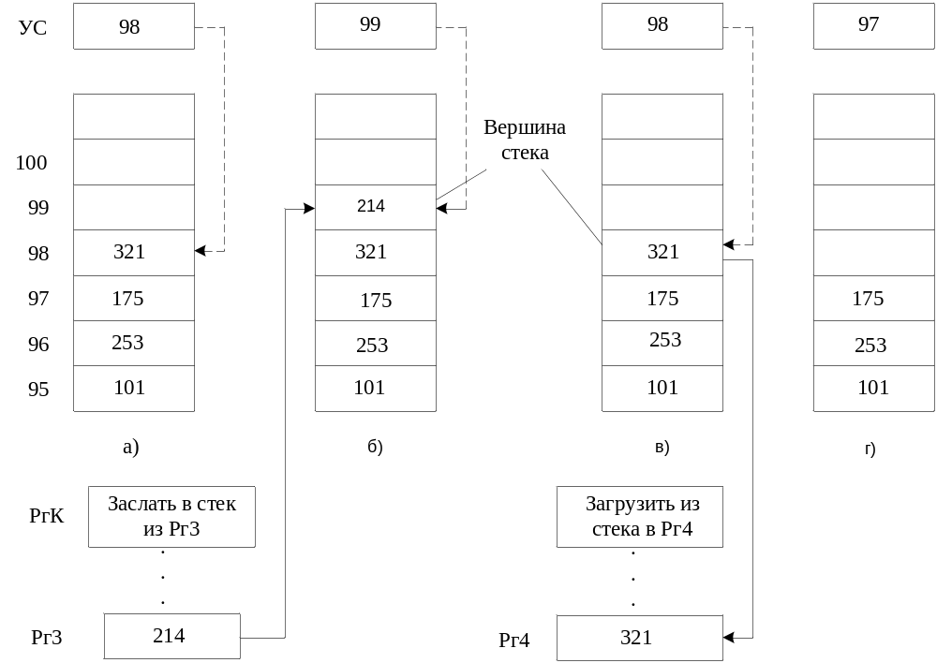
Рисунок 1.6. Стековая адресация
а, в – исходное состояние стека; б – стек после выполнения команды «Заслать в стек»;
г – стек после выполнения команды «Загрузить из стека»
В современной архитектуре процессоров и микропроцессоров стек и стековая адресация широко используется при организации переходов к подпрограммам и возврат из них, а также в системах прерывания.

1.5. Организация системы прерывания программ
Во время выполнения микропроцессором текущей программы внутри системы и связанной с ней внешней среде (например, в технологическом процессе, управляемом МП системой) могут возникать события, требующие немедленной реакции на них со стороны микропроцессора.
Реакция состоит в том, что микропроцессор прерывает обработку текущей программы и переходит к выполнению некоторой другой программы, специально предназначенной для данного события. По завершению этой программы микропроцессор возвращается к выполнению прерванной программы. Рассмотренный процесс называется прерыванием программы.
Каждое событие, требующее прерывание программы, сопровождается сигналом, оповещающим микропроцессор, который называется запросом прерывания (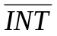). Программа, затребованная запросом прерывания, называется прерывающей программой.
Чтобы микропроцессорная система могла реализовать прерывания программ ей необходимо иметь соответствующие аппаратные и программные средства, совокупность которых получила название системы прерывания программ или контроллера прерываний.
Основное назначение системы прерывания – это автоматическое прерывание программ с целью увеличения его скорости переключения.
Основными функциями системы прерывания являются: запоминание состояния прерываемой программы, идентификация прерывающего устройства и осуществления перехода к прерывающей программе, а также восстановление состояния прерванной программы и возврат к ней.
Практически в каждом микропроцессоре реализована особая структура системы прерываний, а программируемые БИС управления прерываниями еще более увеличивают число разновидностей этой структуры.
Однако общая последовательность реакции различных микропроцессоров на сигнал прерывания примерно одинакова и содержит следующие действия:
- устройство генерирует сигнал прерывания, который подается на вход прерывания микропроцессора (INT); на этой линии по схеме ИЛИ объединяются запросы всех устройств, работающих в режиме прерывания;
- микропроцессор завершает текущую команду и, если прерывания разрешены (не замаскированы), формируют сигнал INTA подтверждения прерывания; до получения этого сигнала устройство сохраняет активный уровень сигнала INT;
- осуществляется запоминание содержимого программного счетчика и некоторых РОН в стеке;
- микропроцессор идентифицирует прерывающее устройство для перехода к соответствующей подпрограмме обслуживания;
- выполняется короткая (30-50 байт) подпрограмма обслуживания прерывания, в которой запрограммированы действия по передаче данных, модификации указателей, проверке окончания операций ввода-вывода и др.;
- восстанавливается состояние прерванной программы, для чего запомненное содержимое регистров извлекаются из стека;
- возобновляется выполнение прерываемой программы; это действие инициируется командой возврата из прерывания, являющейся последней командой подпрограммы обслуживания прерывания.
При наличии нескольких источников запросов прерывания между запросами должны быть установлены приоритетные соотношения, определяющие, какой из нескольких поступающих запросов подлежит обработке в первую очередь, и устанавливающие, имеет право или нет, данный запрос прерывать ту или иную программу.
Для оценки эффективности систем прерывания могут быть использованы следующие характеристики.
Время реакции 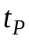 - время между появлением сигнала прерывания и началом выполнения прерывающей программы (включая время выполнения цикла прерывания микропроцессора).
Время обслуживания  есть сумма времени, затраченной на сохранение состояния прерванной программы, и времени на возврат к ней:
Глубина прерывания – максимальное число программ, которые могут прерывать друг друга. Если после перехода к прерывающей программе и вплоть до ее окончания прием других запросов прерываний запрещен, то система имеет глубину прерывания равную 1. Глубина равна , если допускается последовательное прерывание до программ. Глубина прерываний обычно совпадает с числом уровней приоритета в системе прерываний.
Если время реакции системы прерываний настолько велико, что запрос оказывается не обслуженным до момента прихода нового запроса от того же источника, то возникает насыщение системы прерывания. В этом случае предыдущий запрос прерывания от данного источника будет системой утрачен. Быстродействие микропроцессора, логические возможности системы прерывания и количество источников прерывания должны быть согласованы таким образом, чтобы насыщение было невозможным.
Число уровней (классов) прерывания – совокупность запросов, инициирующих одну и ту же прерывающую программу.
Существуют два основных вида прерывания: программное прерывание и аппаратное прерывание.
Программное прерывание реализуется введением специальных команд прерывания в систему команд процессора. Введение таких специальных команд позволяет создавать гибкие и мощные программные средства (например, операционные системы).
Аппаратные прерывания могут инициироваться как операционными блоками микропроцессора, так и устройствами внешними по отношению к нему. Аппаратные прерывания подразделяются на маскируемые прерывания и немаскируемые прерывания.
Маскируемые прерывания реализуется только при условии разрешения прерывания. Процессор реагирует на запросы маскируемых прерываний по линии INT, если установлен внутренний триггер разрешения прерываний INTE, называемой также маской. На рисунке 1.7 приведена функциональная внутренняя схема прерываний.
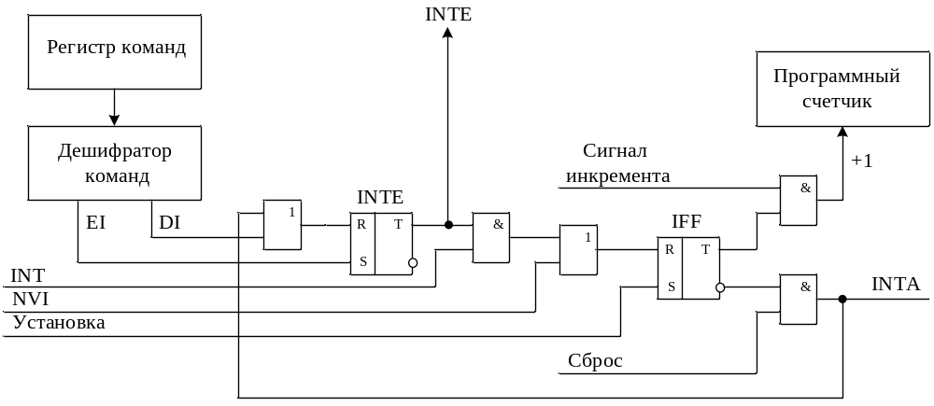
Рисунок 1.7. Внутренняя схема прерываний
Состояние триггера разрешения прерывания INTE идентифицируется выходным сигналом разрешения прерывания с такой же мнемоникой INTE. Если INTE=0, прерывания запрещены (замаскированы) и процессор не реагирует на сигнал INT=1. С помощью команд разрешения EI и запрещения DI прерываний можно программно управлять состоянием триггера INTE, и пользователь может защитить от прерываний критические сегменты прикладной программы.
При восприятии прерывания триггер прерывания IFF переводиться в нулевое состояние, что приводит к запрещению инкремента программного счетчика и генерированию сигнала подтверждения прерывания INTA.
При этом сбрасывается триггер INTE и в дальнейшем разрешить прерывание можно только командой EI. Для программного управления ПУ в их регистрах управления и состояния предусмотрен специальный бит INTEN разрешения прерывания (маска). Иногда биты масок всех устройств объединяются в специальный регистр. Наконец, в некоторых микропроцессорах бит маскирования прерывания входит в слово состояния процессора PSW.
Немаскируемые прерывания реализуют режим безусловного прерывания. Микропроцессор воспринимает запросы прерывания независимо от того, в каком состоянии находится триггер разрешения прерывания. Эти прерывания должны отражать ситуации, в которых желательно немедленное прерывание (например, ошибка аппаратуры контроля, уменьшение напряжения сети до критического уровня и т.д.).
Одним из распространенных способов организации системы прерывания является векторное приоритетное прерывание. Этот способ реализуется с помощью дополнительных аппаратных средств в виде интерфейсных БИС, которые называются контроллерами прерываний.
Система прерывания при такой организации имеет несколько уровней прерываний (линий запросов прерываний), к которым могут подключаться различные устройства, причем каждый уровень имеет свой вектор прерывания.
Для реализации векторного приоритетного прерывания необходимо распределить приоритеты между уровнями и обеспечить механизм взаимодействия подпрограмм обслуживания прерывания соответствующих уровней.
Распределение приоритетов между уровнями могут реализовываться различными способами.
Одним из этих способов является векторное прерывание с фиксированным приоритетом. Каждому уровню (входу) запросов прерывания присваивается фиксированный приоритет в порядке возрастания. Запрос с более высоким приоритетом прерывает обслуживание прерывания с меньшим приоритетом.
Вторым способом является векторное прерывание с циклическим приоритетом. Каждому входу, как и в предыдущем случае, присваивается фиксированный приоритет. После запроса прерывания и выполнения соответствующей подпрограммы обслуживания приоритеты изменяются в круговом порядке таким образом, что последний обслуженный вход будет иметь низший приоритет.
Этот способ характерен для таких применений, в которых устройства имеют одинаковый приоритет и ни одному из них нельзя отдать предпочтения.
Реализация векторного прерывания с адресуемым приоритетом аналогична второму способу, но допускает программное определение уровня запросов прерывания, которому назначается низший приоритет.
Запрещение прерывания на время обслуживания любого устройства может привести к потере запросов прерываний высокоприоритетных устройств, появляющихся при обслуживании устройств с меньшими приоритетами. Для исключения такой ситуации возникает необходимость использования механизма вложения прерываний, который позволит обеспечить взаимодействие подпрограмм обслуживания соответствующих уровней между собой.
Прерывание подпрограмм обслуживания прерываний называется вложенным прерыванием.
Для того чтобы процессор реагировал на запросы прерываний в начале каждой подпрограммы обслуживания их необходимо разрешать командой EI.
Для организации вложенных прерываний в каждой подпрограмме обслуживания прерываний необходимо выполнить следующие действия:
- разрешить прерывание;
- временно запомнить приоритет прерванной программы;
- загрузить в схему приоритетных прерываний новый текущий приоритет;
- собственно обслужить прерывание;
- восстановить прежний приоритет;
- возобновить прерванную программу с помощью команды RTI.
При определении приоритета прерывания программ различают два его значения: приоритет между запросами прерывания и приоритет между прерывающими программами.
Приоритет между запросами прерываний устанавливает очередность восприятия запросов, поступивших одновременно от различных уровней. Такой приоритет может быть реализован способами, которые указаны выше при организации векторного приоритетного прерывания.
Приоритет между прерывающими программами устанавливает старшинство в выполнении прерывающих программ разных уровней. Он определяет фактический порядок, в котором программы будут использоваться. Обычно этот приоритет реализуется как программно - управляемый на основе маски прерывания.
Маска прерывания представляет собой двоичный код, разряды которого поставлены в соответствие уровням или источникам прерывания. Маска загружается командой программы в регистр маски. Состояние "1" в данном разряде регистра маски разрешает, а "0" запрещает (маскирует) прерывание текущей программы от запросов соответствующего уровня или источника прерывания. Порядок расположения разрядов в регистре маски и нумерация уровней не имеют значения. Для каждой прерывающей программы может быть установлена своя маска. И, наконец, программа, изменяя биты в регистре маски, может устанавливать произвольные приоритетные соотношения между уровнями с любыми номерами без коммутации линий, по которым поступают запросы прерывания.
Таким образом, используя различные виды и способы организации прерываний, можно строить гибкие в то же время сложные системы многоуровневых прерываний, которые позволят подключать значительное число периферийных устройств с различным быстродействием.

1.6. Представление чисел в микропроцессорах
В зависимости от специфики применения МП числа в них могут быть представлены в разнообразных форматах. Рассмотрим представление чисел на примере восьмиразрядных процессоров.
В простейших применениях управляющих МП систем широко используется способ представления целых чисел без знака в двоичном коде (рисунок 1.5,а). Диапазон представления чисел невелик и составляет от 0 до 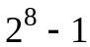.
В МП системах, ориентированных на обработку данных, в которых, кроме логических операций, выполняются также операции сложения и вычитания, используется представление чисел со знаком (рисунок 1.5,б). При этом способе старший бит 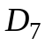 отводится для знака числа (S=1 – число отрицательное, S=0 – число положительное). Положительные числа представляются модулем, а отрицательные – дополнительным кодом. Числа в этом случае могут находиться в диапазоне от 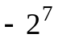 до 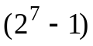. Аналогично представляются числа двойной длины (двухбайтовые числа). Знаковый разряд располагается при этом в бите старшего байта. Диапазон представления чисел расширяется до 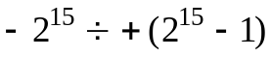.
В МП системах, требующих выполнения операций над числами по правилам десятичной арифметики, используется десятичный двоично-кодированный формат (двоично-десятичные числа) (рисунок 1.5,в), в котором каждый байт условно разбивается на две тетрады, в каждой из которых кодируется десятичное число.
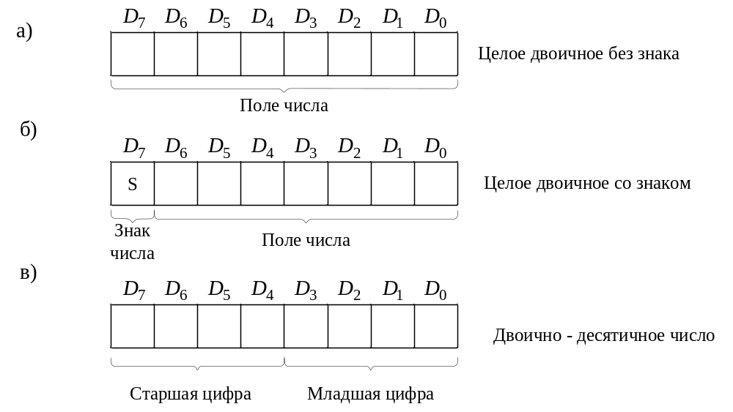
Рисунок 1.5. Форматы представления однобайтных чисел
В случаях, когда МП система требует расширенного диапазона представления чисел, применяются многобайтные коды. На рисунке 1.6,а показан пример размещения в памяти МП системы 32-битного двоичного целого числа со знаком. Обработка таких многобайтных чисел, расположенных в смежных ячейках, осуществляется в МП побайтно, начиная с младшего байта, путем вызова соответствующей подпрограммы обработки и трехкратной модификации (инкрементирования) указателя стека.
Если в МП системе необходимо выполнить обработку десятичных чисел со знаком, то такие многобайтные числа представляются в десятичном дополнительном коде. При этом старшая тетрада старшего байта числа используется для кодирования знака числа, а остальные тетрады содержат двоичные коды десятичных цифр (рисунок 1.6,б). Положительное число в знаковой тетраде кодируется четырьмя нулями, а для представления знака «минус» используется код 1001 (девятка).
Для представления дробных чисел в МП может использоваться формат с плавающей точкой. Как правило, при этом два или три младших байта отводятся для представления мантиссы, а старший байт – для представления порядка числа и его знака. При этом бит 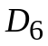 определяет знак порядка: 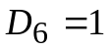 при отрицательном порядке и 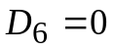 при положительном.
Порядок p представляется обычно смещенным кодом 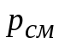 со смещением 64 и занимает биты 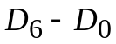. Значение порядка лежит в пределах 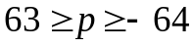, что соответствует 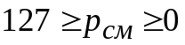. Бит 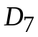 в старшем байте задает знак числа: 0 соответствует плюсу, 1 – минусу (рисунок 1.6, в).
Мантисса m представляется либо прямым, либо дополнительным кодом и должна быть нормализованной, т.е. иметь значащую старшую цифру (находиться по модулю в диапазоне от 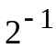 до 1). Если в процессе вычислений мантисса денормализуется, число подвергается процедуре нормализации: сдвигу мантиссы влево (или вправо) с одновременным уменьшением (или увеличением) порядка.
Число с плавающей точкой определяется как
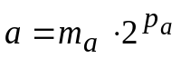,
что позволяет перекрывать диапазон модулей от 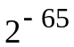 до 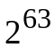.
Использование в МП системах многобайтных чисел приводит к резкому снижению производительности. Чем в большей степени формат обрабатываемых чисел (а на него нет никаких ограничений) превышает собственный формат МП (разрядность шины данных), тем значительнее снижается быстродействие обработки данных в МП системе.
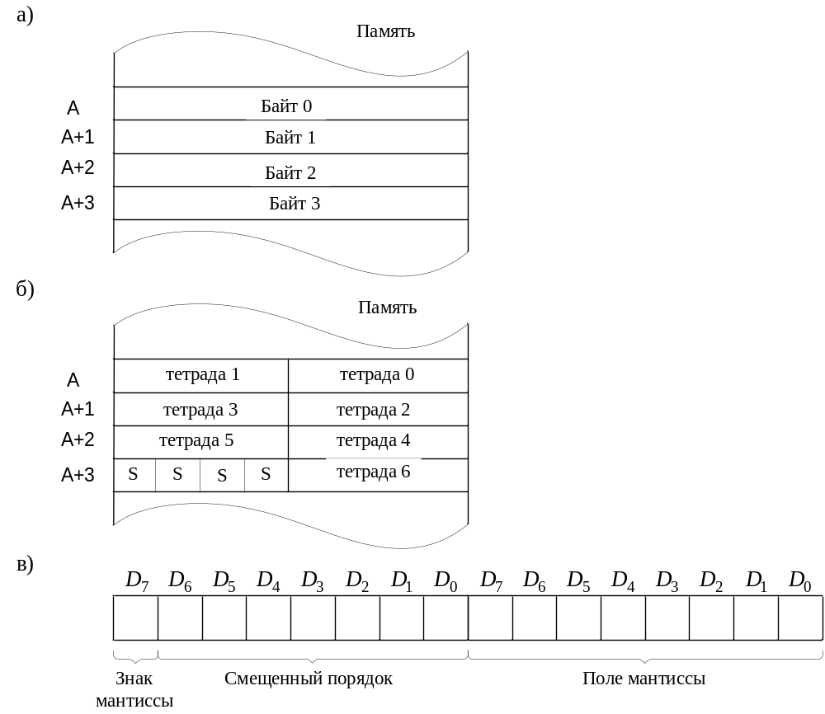
Рисунок 1.6. Форматы представления многобайтных чисел

1.7. Выполнение арифметических операций
Основной операцией, которая используется в цифровых устройствах при различных вычислениях, является операция алгебраического сложения чисел (сложения в котором могут участвовать как положительные, так и отрицательные числа). Такие операции как умножение и деление также выполняются с помощью операции сложения и некоторых логических операций (например, сдвига результата сложения). Поэтому с операции сложения начнем рассмотрение выполнения арифметических операций микропроцессором.
Сложение положительных двоичных чисел. Выполнение этой операции покажем на примере:
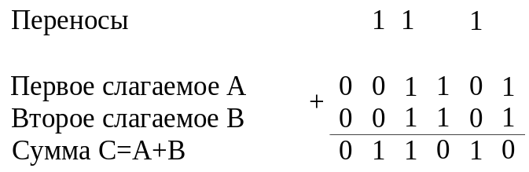
Цифры разрядов суммы формируются последовательно, начиная с младшего разряда. Цифра младшего разряда суммы получается суммированием цифр младших разрядов слагаемых. При этом, кроме цифры разряда суммы формируется цифра переноса в следующий более старший разряд. Таким образом, в разрядах, начиная со второго, суммируются три цифры: цифры соответствующего разряда слагаемых и перенос, поступающий в данный разряд из предыдущего.
Перенос равен 1 во всех случаях, когда результат суммирования цифр в разряде равен или больше 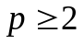 (основание системы счисления). При этом в разряд суммы записывается цифра на  единиц (т.е. на 2 единицы) меньшая результата сложения.
Алгебраическое сложение с использованием дополнительного кода. Для пояснения сущности излагаемого метода рассмотрим следующий пример. Пусть необходимо сложить два десятичных числа 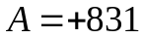 и 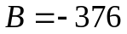. Так как второе слагаемое отрицательное число, то согласно приему, известному из школьной программы, для получения цифр суммы потребуется заем из старших разрядов. В цифровом устройстве эту операцию выполнять не обязательно. Искомый результат может быть получен, если отрицательное число преобразовать в дополнительный код и выполнить операцию поразрядного сложения (как при сложении положительных чисел).
При сложении складываются и двоичные цифры знаковых разрядов с отбрасыванием возникающего из этого разряда переноса.
Дополнительный код отрицательного числа формируется по следующему правилу: инвертируются (производится замена 0 на 1 и 1 на 0) цифры всех разрядов отрицательного числа, кроме знакового разряда, и в младший разряд прибавляется 1. Например, если 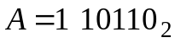, то 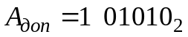. Обратное преобразование из дополнительного кода в прямой код производится по тому же правилу.
Рассмотрим примеры выполнения операции сложения.
Пример 1. Пусть 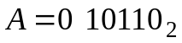 и 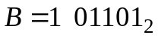
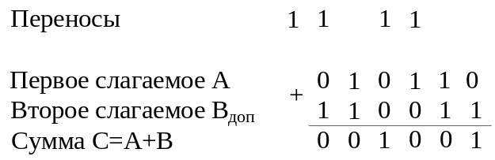
Как указывалось выше, перенос из знакового разряда отбрасывается.
Пример 2. Изменим знаки слагаемых (по отношению к предыдущему примеру) и 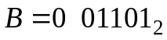.
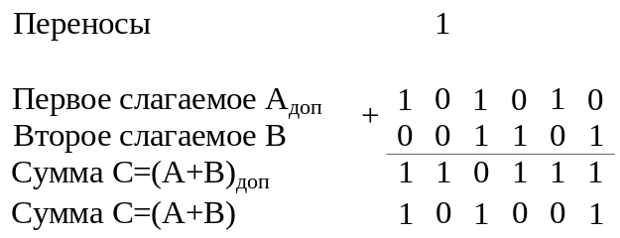
Таким образом, если результат сложения есть отрицательное число, то оно оказывается представленным в дополнительном коде.
Сложение десятичных чисел. Двоично-десятичные числа суммируются по правилам сложения двоичных чисел. Если при суммировании цифр тетрады полученная сумма больше девяти или формируется перенос из старшего разряда тетрады, то выполняется коррекция результата. При этом к полученной сумме прибавляется число шесть.
Пример 1. Сложить десятичные числа А=18 и В=19.
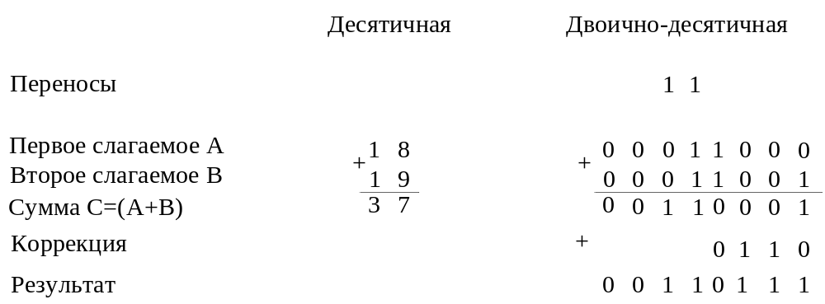
При суммировании отрицательных десятичных чисел отрицательные числа должны быть представлены в дополнительном коде. Дополнительный код отрицательного десятичного числа получается путем замены цифр разрядов (кроме знакового разряда) их дополнением до 9 и прибавлением затем в младший разряд 1. Например, если 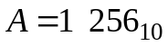, то 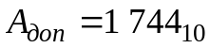. При представлении десятичных чисел двоично-десятичным кодом 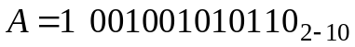 дополнительный код получается следующим образом: сначала во все тетрады добавляется 0110₂ (6),
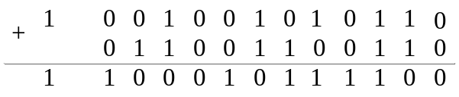
затем все цифры разрядов (кроме знакового разряда) инвертируются, и к младшему разряду прибавляется 1
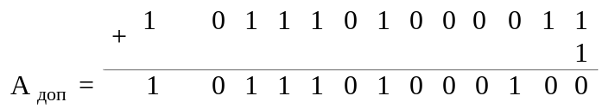
Пример 2. Сложить десятичные числа А=836 и В=-256.
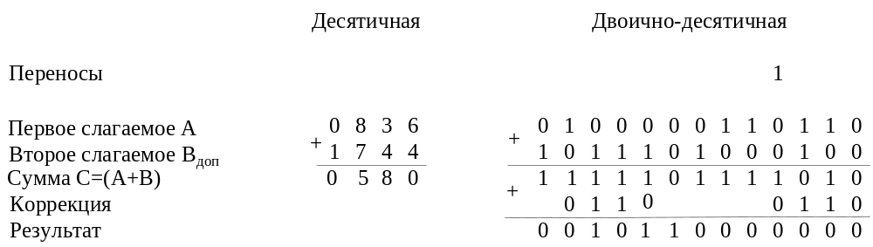
Умножение двоичных чисел. Операция умножения включает определение знака и абсолютного значения произведения.
Знаковый разряд произведения может быть получен суммированием по модулю 2 знаковых разрядов сомножителей.
Абсолютное значение произведения получается путем перемножения чисел без учета их знаков.
Пусть производится умножение чисел 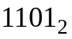 и
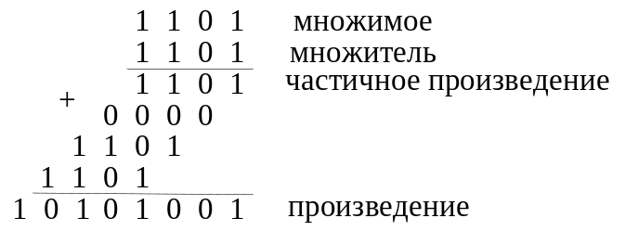
Как видно из примера, операция умножения состоит из ряда последовательных операций сложения частичных произведений. Операциями сложения управляют разряды множителя: если в каком-то разряде множителя находится единица, то к сумме частичных произведений добавляется множимое с соответствующим сдвигом; если в разряде множителя – нуль, то множимое не прибавляется. Процесс суммирования можно начинать с младшего либо старшего частичного произведения.
Ниже показаны процессы при умножении с суммированием частичных произведений, начиная со старшего (используется приведенный выше пример умножения чисел и ).
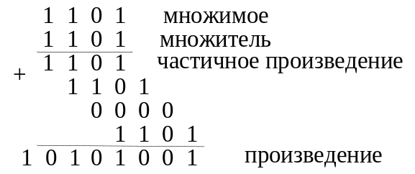
При умножении целых чисел для фиксации произведения в разрядной сетке должно предусматриваться число разрядов, равное сумме чисел разрядов множимого и множителя.

2. МИКРОПРЦЕССОРНЫЕ СИСТЕМЫ НА ОСНОВЕ МИКРОПРОЦЕССОРНОГО КОМПЛЕКТА СЕРИИ К580

2.1. Состав микропроцессорного комплекта
МПК серии К580 содержит набор БИС для построения микропроцессорных систем невысокого быстродействия, работающих с тактовой частотой до 2,5 МГц. С использованием этого МПК строятся микропроцессорные системы (МПС), решающие задачи управления различными технологическими процессами.
Комплект имеет следующие особенности. В нем предусмотрена БИС центрального процессора, содержащая в одной микросхеме операционное и управляющее устройства, что существенно упрощает построение микропроцессорной системы. Кроме того, для облегчения программирования при управлении микросхемами МПК применяется фиксированный набор команд, что приводит к снижению быстродействия микропроцессорной системы. Это связано с тем, что предложенный набор команд может оказаться недостаточным для решения конкретной задачи.
Ряд микросхем, входящих в состав МПК, выполнены по n-МОП технологии, другие - по технологии ТТЛШ. Однако независимо от технологии изготовления все входные и выходные сигналы микросхем серии К580 соответствуют уровням логических схем ТТЛ – технологии, что упрощает согласование с микросхемами ТТЛ – технологии любых серий.
Все микросхемы МПК могут работать в диапазоне температур от -10° С до + 70° С. Микросхема К580ВМ80А требует трех источников напряжения :питания: +5 В, -5 В и +12 В, микросхема К580ГФ24 – двух источников: +5 В и +12 В, остальные микросхемы – одного источника: +5 В.
В таблице 2.1 приведен состав микропроцессорного комплекта серии К580.
Таблица 2.1 Состав микропроцессорного комплекта
Обозначение микросхемы | Назначение | Выполняемая функция
К580ВМ80А | Параллельный центральный процессор | Центральный процессор с фиксированной системой команд для обработки параллельной 8-разрядной информации
К580ВВ51А | Универсальный синхронно/асинхронный приемопередатчик | 8-разрядное универсальное синхронно/асинхронное приемо-передающее устройство последовательной связи
К580ВИ53 | 8 или 16-разрядный таймер | Формирует программно-управляемые временные задержки для синхронизации управляемых объектов в реальном масштабе времени
К580ВВ55А | 8-разрядный параллельный порт | Программируемый ввод-вывод параллельной информации
К580ВТ57 | 8 или 16-разрядный контроллер прямого доступа к памяти | Высокоскоростной обмен информацией между памятью МПС и периферийными устройствами
К580ВН59 | Контроллер прерываний | Обслуживает до восьми запросов на прерывания от внешних устройств
К580ВВ79 | 8-разрядный интерфейс клавиатуры и дисплея | Контроллер ввода-вывода для клавиатуры и дисплея
К580ВГ75 | 8 или 16-разрядный интерфейс электронно-лучевой трубки | Контроллер вывода информации из памяти МПС на экран электронно-лучевой трубки
К580ВК91А | Интерфейс канала | Устройство сопряжения микропроцессора с информационно-измерительной системой
К580ВА93 | Приемопередатчик канала | Приемопередатчик микропроцессор - канал общего пользования
К580ГФ24 | Генератор тактовых импульсов | Формирует две последовательности тактовых импульсов, необходимые для работы центрального процессора
К580ВК28  К580ВК38 | Системный контроллер и шинный формирователь | Формирует сигналы управления различными устройствами, входящими в МПС
К580ИР82  К580ИР83 | Буферный регистр | 8-разрядный буферный регистр с тремя состояниями
К580ВА86  К580ВА87 | Шинный формирователь | Двунаправленный 8-разрядный шинный формирователь с высокой нагрузочной способностью и тремя состояниями

2.2. Структурная схема микропроцессора
Организация микропроцессора К580ВМ80А (аналог Intel 8080) имеет следующие основные особенности:
- трехшинная структура с шинами данных, адреса и управления;
- магистральный принцип связей, реализованный в виде связывающей основные узлы микропроцессора двунаправленной шиной данных.
- наличие регистровой памяти, образованной программно-доступными общими и специализированными регистрами (счетчик команд, указатель стека, регистры общего назначения), а также регистрами временного хранения;
- наличие средств организации стековой памяти (регистр – указатель стека, схемы выполнения операции инкремент – декремент, специальных команд, стековых операций);
- наличие 16-разрядной шины адреса, обеспечивающей возможность прямой адресации любого байта в памяти емкостью 64 Кбайт;
- наличие операций над двухбайтными словами, что обеспечивается специальными командами, тандемными передачами;
- использование трех форматов команд (однобайтного, двухбайтного, трехбайтного) и разнообразных способов адресации (подразумеваемой, прямой, регистровой, косвенной, непосредственной, стековой), позволяющих при 8-разрядном слове иметь достаточно гибкую систему команд;
- возможность реализации векторного многоуровневого приоритетного прерывания путем подключения к МП специальной дополнительной БИС (контроллер прерываний);
- возможность реализации в МП режима прямого доступа к памяти путем подключения специальной БИС (контроллера прямого доступа к памяти);
- наличие эффективных средств работы с подпрограммами и обработки запросов прерываний (стековая память, специальные команды вызова подпрограмм и возврата из подпрограмм).
На рисунке 2.1 показано назначение выводов корпуса микропроцессора, а в таблице .2.2 их описание. Структурная схема микропроцессора К580ВМ80А приведена на рисунке 2.2.
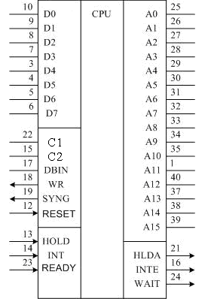
Рисунок 2.1. Назначение выводов корпуса микропроцессора К580В
Таблица 2.2 Описание выводов МП К580
Номер вывода | Обозначение | Назначение
1  25…35  37…40 | A0…A15 | Шина адреса
2 | ОБЩ | Общий вывод
3…10 | D0…D7 | Шина данных
11 | -5 В | Напряжение питания
12 | RESET | Сброс
13 | HOLD | Требование захвата
14 | INT | Запрос прерывания
15 | С2 | Выводы для подключения внешнего генератора тактовых импульсов
22 | С1
16 | INTE | Разрешение прерывания
17 | DBIN | Управление чтением
18 | WR | Управление записью
19 | SYNG | Сигнал синхронизации внешнего тактового генератора
20 | +5 В | Напряжение питания
21 | HLDA | Подтверждение состояния захвата
23 | READY | Готовность к приему (выдаче) данных
24 | WAIT | Состояние ожидания
36 | +12 В | Напряжение питания
На структурные решения определенное влияние оказало ограниченное число выводов корпуса МП (в данном случае их 40). МП имеет три шины: 8-разрядную двунаправленную внутреннюю шину данных (ШД), 16-разрядную шину адреса (ША) и шину управления (ШУ).
Шина адреса обеспечивает прямую адресацию внешней памяти объемом до 65536 байт, 256 устройств ввода и 256 устройств вывода.
Внутренняя шина данных является магистралью, по которой могут обмениваться данными все подключаемые к ней блоки (узлы) МП. Одновременно по шине данных осуществляется обмен только между двумя блоками МП. Таким образом, узлы МП, подключенные к шине данных, разделяют эту шину во времени.
Шина управления содержит линии для передачи управляющих сигналов, признаков состояния процессора и периферийных устройств, в том числе линии синхронизации передачи и идентификации информации, передаваемой по шине данных; сигналов информирующих МП о готовности периферийных устройств; сигнала запроса прерывания от периферийных устройств и сигнала разрешения прерывания и др.
В состав микропроцессора входят следующие основные блоки: арифметико-логическое устройство (АЛУ), блок регистров, буферные схемы, управляющее устройство.
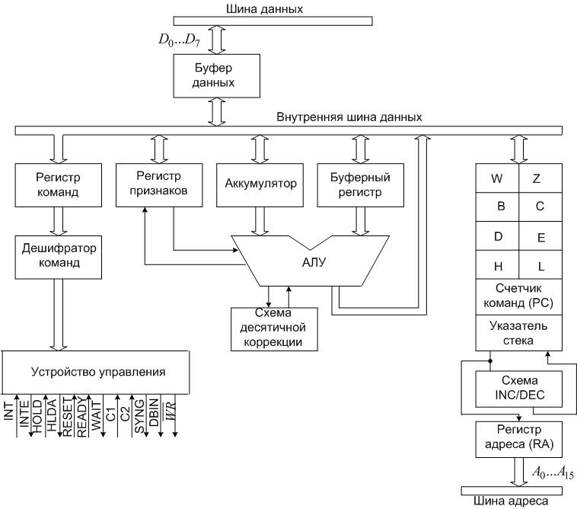
Рисунок 2.2. Структурная схема микропроцессора К580ВМ80А

2.2.1. Арифметико-логическое устройство
Арифметико-логический блок реализует простейшие арифметические и логические операции (сложение, вычитание, сдвиги, сравнение, логическое умножение и т.д.). Все более сложные операции (умножение, деление, вычисление элементарных функций и др.) выполняются по подпрограммам. В его состав входят следующие основные узлы:
- 8-разрядная схема АЛУ предназначенная для выполнения арифметических и логических операций над двоичными данными, представленными в дополнительном коде или двоично-десятичными данными;
- аккумулятор (A), подключаемый к одному из входов схемы АЛУ, представляет собой 8-разрядный регистр и предназначен для хранения одного из операндов АЛУ, а также для запоминания результата операции;
- буферный регистр (T), подключенный к другому входу схемы АЛУ, служит для временного хранения второго операнда АЛУ (программно не доступен). Он позволяет избежать возникновения «гонок», когда какой-либо из регистров общего назначения (РОН) используется в одной операции и в качестве регистра – операнда и в качестве регистра - результата;
- схема десятичной коррекции предназначенная для коррекции результата при выполнении операции сложения двоично-десятичных данных. Для этого к старшей тетраде в схеме десятичной коррекции прибавляется число 6, если (A₇…A₄) > 9 или C = 1. К младшей тетраде (A₃…A₀) одновременно также прибавляется число 6, кроме случая отсутствия переноса из младшей тетрады, содержащей число от 0 до 9;
- регистр признаков (FLAG) – пятиразрядный регистр признаков, предназначенный для хранения флагов, вырабатываемых АЛУ. При выполнении арифметических и некоторых других операций АЛУ вырабатывает следующие пять признаков:
  - С (Carry) - признак переноса. Устанавливается в «1», если при выполнении операции возник перенос из седьмого разряда сумматора или потребовался заем в седьмой разряд;
  - AC (Auxiliary Carry) – признак вспомогательного переноса. Устанавливается в «1», если при выполнении операции был перенос из третьего разряда сумматора в четвертый;
  - S (Sign) – признак знака. Устанавливается в «1», если старший значащий разряд результата равен единице, т.е. результат операции – отрицательное число;
  - Z (Zero) – признак нуля. Устанавливается в «1», если результат операции равен нулю;
  - P (Parity) – признак четности. Устанавливается в «1», если число единиц результата операции четное.
На рисунке 2.3 показан формат регистра признаков.
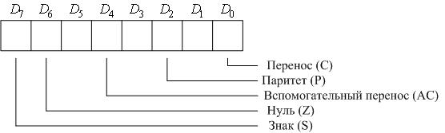
Рисунок 2.3. Формат регистра признаков

2.2.2. Блок регистров
Микропроцессор К580 содержит программно-доступные 8-разрядные регистры общего назначения (РОН) и 16-разрядные специализированные регистры: счетчик команд и регистр-указатель стека. Кроме того, имеются непосредственно недоступные программе регистры: 8-разрядные регистры временного хранения W, Z и 16-разрядный регистр адреса.
Регистры общего назначения B, C, D, E, H, L используются для хранения операндов, промежуточных и конечных результатов, а также адресов и индексов при косвенной и индексной адресации. Для выполнения операций со словами двойной длины и операций формирования и пересылок двухбайтных адресов имеется возможность оперировать с содержимым пар регистров BC, DE, HL.
Особенность блока регистров МП является наличие в его составе схемы инкремента/декремента (INC/DEC), которая производит над содержимым счетчика команд (PC) и регистра-указателя стека (SP) операцию прибавления/вычитания 1 без привлечения АЛУ.
Счетчик команд (16-ти разрядный регистр) предназначен для хранения адреса команды; после выборки из оперативной памяти текущей команды содержимое счетчика увеличивается на единицу и таким образом формируется адрес очередной команды (при отсутствии безусловных и условных переходов).
Указатель стека (16-ти разрядный регистр) служит для адресации стековой памяти. В МП К580 используется «перевернутый» стек, т.е. при передаче в стек слова значение указателя стека (адрес вершины стека) уменьшается, а при извлечении слова из стека увеличивается.
Стековая адресация широко используется при работе с подпрограммами и в процедурах прерывания.
Для кратковременного хранения некоторых операндов и результатов выполнения операций служат регистры временного хранения данных W, Z. Использование регистров временного хранения позволяет МП за один цикл выполнения команды реализовать, например, такую операцию, как обмен содержимым двух регистров.
В состав блока регистров входит регистр адреса памяти (RA), предназначенный для хранения адреса ячейки памяти, в которой записана текущая команда. Регистр адреса недоступен программисту. Однако любая пара регистров (BC, DE, HL) может быть использована для задания адресов команд и данных в программе.

2.2.4. Буферные схемы
Двунаправленный буфер шины данных предназначен для логического и электрического разделения внутрипроцессорной шины данных и внешней, системной шины данных. Буфер состоит из регистра-защелки и выходной схемы с тремя состояниями, т.е. схемы обеспечивающей на выходе состояния 0, 1 и полное отключение от нагрузки (высокоимпедансное состояние).
В режиме ввода информации внутренняя шина данных подключается к регистру-защелке буфера, загрузку которого из внешней шины производит буферная схема под управлением команды.
В режиме вывода информации буферная схема передает в шину данных содержимое буферного регистра-защелки, на вход которого по внутренней шине с одного из регистров загружена информация, подлежащая выдаче.
Во время выполнения операций в МП, не связанных с процедурами обмена с внешними устройствами буферная схема отключается от шины данных.
Во время выполнения операций в МП не связанных с процедурами обмена с внешними по отношению к МП устройствами системы, буферная схема отключается от шины данных, т.е. переходит в высокоимпедансное состояние (не нуль, не один).
Буферная схема шины адреса – однонаправленная и обеспечивает передачу адресов команд и данных, а также номеров периферийных устройств от МП в систему. Выход буфера адреса, точно также как и буфера данных может переходить в отключенное состояние.

2.2.5. Управляющее устройство
Блок управления включает:
- 8-ми разрядный регистр команд (RK), предназначенный для приема и хранения кода операции;
- устройства управления и синхронизации (CU), формирующего управляющие сигналы для всех внутренних регистров и блоков МП, а также его выходные сигналы управления;
- управляющей памяти, выполненной на программируемой логической матрице, в которой хранятся микропрограммы отдельных операций. Пользователь не может изменить содержимого управляющей памяти, а, следовательно, и состава команд.

2.3. Система команд микропроцессора
Система команд микропроцессора К580 состоит из 78 базовых команд. В системе команд имеются однобайтовые, двухбайтовые и трехбайтовые команды. Форматы команд показаны на рисунке 2.4.
Первый байт всегда является кодом операции (КОП), который уточняет характер выполняемой МП операции. Состав команд, на которые МП реагирует, постоянно определен свойствами и структурой кристалла.
Для выполнения какой-либо операции в команде должно содержаться указание вида операции, а также, откуда берутся участвующие в операции данные, и куда помещается результат выполняемой операции (т.е. указание об источниках и приемниках операндов). Способы указания источников и приемников операндов называют способами адресации. МП К580 использует пять способов адресации, а именно: неявную, регистровую, прямую, непосредственную и косвенную регистровую.
Регистровая адресация. При этом способе адресом операнда является указанный в команде (в байте кода операции) адрес регистра микропроцессора. Адреса регистров приведены в таблице 2.3.
Таблица 2.3 Адреса регистров
Регистр | Адрес регистра
A | 111
B | 000
C | 001
D | 010
E | 011
H | 100
L | 101
В кодовой комбинации команды 01DDDSSS два старших разряда (01) определяют вид операции (операция пересылки содержимого одного регистра в другой) в последующих 3-разрядных группах приведены адреса регистров назначения (DDD) и источника (SSS).
Команды регистровой адресации очень эффективны, так как используют только один байт памяти программ. Они быстро выполнимы, так как не используют операцию извлечения данных из памяти.
Непосредственная адресация. При этом способе адресации операнды (один или два) задаются непосредственно в команде вслед за байтом кода операции во втором байте либо во втором и третьем байтах команды. Все команды непосредственной адресации МП К580 за исключением двух (MVI и LXI), используют аккумулятор как неявный операнд.
Прямая адресация. При этом способе адресации адрес операнда задается в команде вслед за байтом кода операции во втором и третьем байтах. Команды с прямой адресацией занимают много места в памяти и затрачивают много времени на выполнение из-за многократных обращений к памяти. Поэтому по возможности следует стремиться к использованию команд с непосредственной и косвенной регистровой адресацией.
Косвенная регистровая адресация. При этом способе адресации в команде отмечается пара регистров (RP) блока РОН (путем указания адреса одного из регистров этой пары), содержимое которой служит адресом, по которому в оперативной памяти находится операнд. Адреса пары регистров приведены в таблице 2.4.
Таблица 2.4 Адреса пары регистров
Адрес пары регистров (RP) | Пара регистров
00  01  10  11 | BC  DE  HL  SP
Косвенная регистровая адресация требует предварительной загрузки адреса в регистр косвенного адреса. Поэтому косвенная регистровая адресация оказывается эффективной при обработке списочных структур данных, когда после загрузки косвенного адреса он многократно модифицируется командами инкремент и декремент.
Неявная адресация. При этом способе адресации команда воздействует только на регистр признаков, но не на другие регистры и память. Например, команда STC устанавливает в регистре признаков разряд переноса.

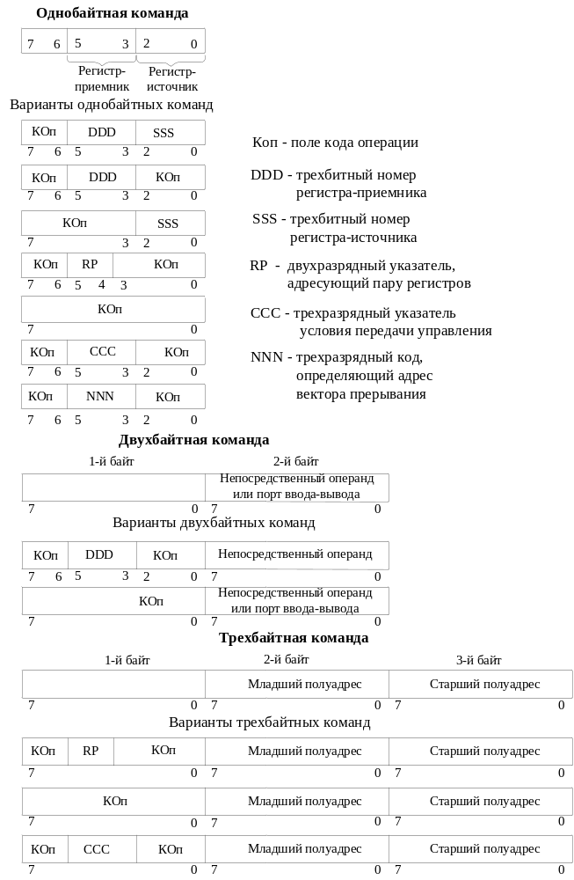
Рисунок 2.4. Форматы команд МП К580

Систему команд микропроцессора можно разделить на пять групп в соответствии с их функциональным назначением:
1. Группа пересылки данных - используются для передачи данных между регистрами или ячейками памяти и регистрами. Она содержит передачи, загрузку, размещения и обмены данных;
2. Арифметическая группа – используются для сложения, вычитания, инкремента или декремента содержимого регистра или ячейки памяти;
3. Логическая группа выполняет операции «И», «ИЛИ», «Исключающее ИЛИ», сравнений, сдвигов и инвертирования данных в регистрах или между данными в памяти и регистре;
4. Группа ветвления и переходов – используются для условных и безусловных ветвлений (переходов), вызова подпрограмм и выхода из них;
5. Группа управления, ввода/вывода и работы со стеком – используются для управления прерыванием, регистром признаков, ввода и вывода информации и операций со стеком.

2.3.1. Команды пересылки данных
Команды пересылки данных обеспечивают выполнение операций размещения, обмена, загрузки и перемещения данных. Среди всех команд микропроцессора эти команды используются наиболее часто. Признаки условия не устанавливаются командами этой группы. В таблице 2.5 приведены команды пересылки данных.
Таблица 2.5 Команды пересылки данных
Мнемоника команды | Код операции | Количество байтов в команде | Время выполнения команды, циклы | Выполняемые действия
MOV R1, R2 | 01DDDSSS | 1 | 1 | (R1) ← (R2)
MOV R, M | 01DDD110 | 1 | 2 | (R) ← M(HL)
MOV M, R | 01110SSS | 1 | 2 | M(HL) ← (R)
MVI R, data | 00DDD110 | 2 | 2 | (R) ← (байт2)
MVI M, data | 00110110 | 2 | 3 | M(HL) ← (байт2)
LXI RP, data | 00RP0001 | 2 | 3 | (RH) ← (байт3);  (RL) ← (байт2).
LDA addr | 00111010 | 3 | 4 | (A) ← ((байт3)(байт2))
LHLD addr | 00101010 | 3 | 5 | L ← ((байт3)(байт2));  H ← ((байт3)(байт2)+1).
LDAX RP | 00RP1010 | 1 | 2 | (A) ← (M)
XCHG | 11101011 | 1 | 1 | (H) ↔ (D); (L) ↔ (E)
STA addr | 00110010 | 3 | 4 | ((байт3)(байт2)) ← (A)
SHLD addr | 00110010 | 3 | 5 | ((байт3)(байт2)) ← (L); ((байт3)(байт2)+1) ← (H)
STAX RP | 00RP0010 | 1 | 2 | M(RP) ← (A)
Команда пересылки с регистровой адресацией MOV A, D) осуществляет передачу содержимого регистра D в аккумулятор. Команда с непосредственной адресацией MVI D, 4Е₁₆ производит пересылку числа, приведенного во втором байте команды (в примере число 4Е₁₆), в регистр D, адрес которого указан в разрядах 5…3 первого байта команды. Команда с прямой адресацией LDA 0200₁₆ производит передачу содержимого ячейки памяти, адрес которой указан во втором и третьем байтах команды (0200₁₆), в аккумулятор. Команда LDAX BC загружается содержимое ячейки оперативной памяти, адресом которой служит содержимое пары регистров BC в аккумулятор.

2.3.2. Команды арифметических операций
Команды арифметических операций предназначены для выполнения операций сложения, сложения с переносом, вычитания, вычитания с заемом, инкрементирования, декрементирования, десятичной коррекции аккумулятора. Эти команды оперируют с данными в памяти и регистрах. Во всех случаях (кроме указанных исключений) устанавливаются признаки (флаги) нуля Z, знака S, четности P, переноса C и вспомогательного переноса AC. Все операции вычитания выполняются с использованием дополнительного кода, устанавливают 1 в разряде переноса для указания переноса и сбрасывают его для указания отсутствия переноса. В таблице 2.6 приведены команды арифметических операций.
Таблица 2.6 Команды арифметических операций
Мнемоника команды | Код операции | Количество байтов в команде | Время выполнения команды, циклы | Выполняемые действия
ADD R | 10000SSS | 1 | 1 | (A) ← (A)+(R)
ADD M | 10000110 | 1 | 2 | (A) ← (A)+M(HL)
ADI data | 11000110 | 2 | 2 | (A) ← (A)+(байт2).
ADC R | 10001SSS | 1 | 1 | (A) ← (A)+(R)+(C)
ADC M | 10001110 | 1 | 2 | (A) ← (A)+M(HL)+(C).
ACI data | 11001110 | 2 | 2 | (A) ← (A)+(байт2)+(C)
DAD RP | 00RP1101 | 1 | 3 | (HL) ← (HL)+(RP). Устанавливается только флаг C.
DAA | 00100111 | 1 | 1 | Десятичная коррекция (A)
SUB R | 10010SSS | 1 | 1 | (A) ← (A)-(R).
SUB M | 10010110 | 1 | 2 | (A) ← (A)-M(HL)
SUI data | 11010110 | 2 | 2 | A) ← (A)-(байт2).
SBB R | 10011SSS | 1 | 1 | (A) ← (A)-(R)-(C)
SBB M | 10011110 | 1 | 2 | (A) ← (A)-M(HL)-(C)
SBI data | 11011110 | 2 | 2 | (A) ← (A)-(байт2)-(C).
INR R | 00DDD100 | 1 | 1 | (R) ← (R)+1. Флаг C не устанавливается
INR M | 00110100 | 1 | 3 | M(HL) ← M(HL)+1. Флаг C не устанавливается
INX RP | 00RP0011 | 1 | 1 | (RP) ← (RP)+1. Флаги не устанавливается
DCR R | 00DDD101 | 1 | 1 | (R) ← (R)-1. Флаг C не устанавливается
DCR M | 00110101 | 1 | 3 | M(HL) ← M(HL)-1. Флаг C не устанавливается
DCX RP | 00RP1011 | 1 | 1 | (RP) ← (RP)-1 Флаги не устанавливается

2.3.3. Команды логических операций
Задачей этих команд является выполнение логических операций И, ИЛИ, ИСКЛЮЧАЮЩЕЕ ИЛИ, сравнения, сдвига и инвертирования. Эти команды выполняют логические операции над данными в памяти или регистрах и признаках. В таблице 2.7 приведены команды логических операций.
Таблица 2.7 Команды логических операций
Мнемоника команды | Код операции | Количество байтов в команде | Время выполнения команды, циклы | Выполняемые действия
ANA R | 10100SSS | 1 | 1 | (A) ← (A)∧(R). Устанавливаются флаги – Z, S, P, AC.
ANA M | 10100110 | 1 | 2 | (A) ← (A)∧M(HL). Устанавливаются флаги – Z, S, P, AC.
ANI data | 10101SSS | 2 | 2 | (A) ← (A)∧(байт2). Устанавливаются флаги – Z, S, P, AC.
XRA R | 10101SSS | 1 | 1 | (A) ← (A)⊕(R). Устанавливаются флаги – Z, S, P.
XRA M | 10101110 | 1 | 2 | (A) ← (A)⊕M(HL). Устанавливаются флаги – Z, S, P.
XRI data | 11101110 | 2 | 2 | (A) ← (A)⊕(байт2). Устанавливаются флаги – Z, S, P.
ORA R | 10110SS | 1 | 1 | (A) ← (A)∨(R). Устанавливаются флаги – Z, S, P.
ORA M | 10110110 | 1 | 2 | (A) ← (A)∨M(HL). Устанавливаются флаги – Z, S, P.
ORI data | 11110110 | 2 | 2 | (A) ← (A)∨(байт2). Устанавливаются флаги – Z, S, P.
CMP R | 10111SSS | 1 | 1 | (A)-(R). Флаги – Z=1, если (A)=(R), C=1, если (A)<(R).
CMP M | 10111110 | 1 | 2 | (A)-M(HL). Флаги – Z=1, если (A)=(M), C=1, если (A)<(M).
CPI data | 11111110 | 2 | 2 | (A)-(байт2). Флаги – Z=1, если (A)=(байт2), C=1, если (A)<(байт2).
RLC | 00000111 | 1 | 1 | Сдвиг влево (A ) ← (2A). Устанавливается флаг C.
RRC | 00001111 | 1 | 1 | Сдвиг вправо. (A) ← (A/2). Устанавливается флаг C.
RAL | 00010111 | 1 | 1 | Циклический сдвиг влево. Устанавливается флаг C.
RAR | 00011111 | 1 | 1 | Циклический сдвиг вправо. Устанавливается флаг C.
CMA | 00101111 | 1 | 1 | 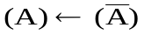
CMC | 00111111 | 1 | 1 | 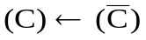
STC | 00110111 | 1 | 1 | (C) ← 1.

2.3.4. Команды ветвления и переходов
Данная группа команд содержит команды переходов, вызова, возврата и повторного запуска (рестарт). Эта группа команд изменяет нормальный (последовательный) ход программы. Она включает команды двух типов: условного и безусловного переходов. Безусловные переходы выполняют операцию, определенную счетчиком команд; условные – проверяют состояние одного из признаков МП для определения целесообразности задаваемого ветвления. В командах условного перехода 3-разрядный указатель перехода (cnd) задает условие передачи управления по адресу, указанному в команде. Возможны задания восьми вариантов условия перехода: по наличию переноса, отсутствию переноса, нулевому, ненулевому, положительному, отрицательному, четному и нечетному результату. В таблице 2.8 приведены коды условий (cnd), используемых в командах условного перехода, вызова подпрограмм и возврата из них.
Таблица 2.8 Коды условий (cnd)
Код | Мнемоника | Условия
000 | NZ | Не ноль (Z = 0)
001 | Z | Ноль (Z = 1)
010 | NC | Нет переноса (C = 0)
011 | C | Есть перенос (C = 1)
100 | P0 | Нечетный результат (P = 0)
101 | PE | Четный результат (P = 1)
110 | P | Результат положительный (S = 0)
111 | M | Результат отрицательный (S = 1)
В таблице 2.9 приведены команды ветвления и переходов.
Таблица 2.9 Команды ветвления и переходов
Мнемоника команды | Код операции | Количество байтов в команде | Время выполнения команды, циклы | Выполняемые действия
JMP addr | 11000011 | 3 | 3 | Ветвление.  (PC) ← (байт3)(байт2).
Jcnd addr | 11cnd010 | 3 | 5 | Условное ветвление. Если (cnd), то (PC) ← ((байт3)(байт2). Иначе (PC) ← (PC)+1
CALL addr | 11001101 | - | 3 | Вызов подпрограммы.  M(SP-1) ← (PCH),  M(SP-2) ← (PCL),  (SP) ← (SP)-2);  (PC) ← (байт3)байт2).
Ccnd addr | 11cnd100 | 3 | 5 | Если условие выполняется, то действия те же, что и в команде CALL, иначе (PC) ← (PC)+1
RET | 11001001 | 1 | 3 | Возврат из полпрограммы. M(SP)← (PCL);  M(SP+1) ← (PCH);  (SP) ← (SP)+2.
Rcnd | 11cnd000 | 1 | 3 | Условный возврат из подпрограммы. Если условие выполняется, то действия те же, что и в RET, иначе (PC) ← (PC)+1
RST N | 11NNN111 | 1 | 3 | Рестарт. M(SP)-1) ← (PCH),  M(SP-2) ← (PCL),  (SP) ← ((SP)-2);  (PC) ← (NNN×8).
PCHL | 11101001 | 1 | 1 | Косвенный переход по адресу, указанному в паре регистров HL. (PCH) ← (H); (PCL) ← (L).

2.3.5. Команды управления, ввода/вывода и работы со стеком
Команды этой группы выполняют операции помещения в стек и извлечения из него, ввода и вывода данных, обмена данными, разрешения и запрещения прерываний, содержит команды отсутствия операций и останова. В таблице 2.10 приведены команды управления, ввода/вывода и работы со стеком.
Таблица 2.10 Команды управления, ввода/вывода и работы со стеком
Мнемоника команды | Код операции | Количество байтов в команде | Время выполнения команды, циклы | Выполняемые действия
IN port | 11011011 | 2 | 3 | Ввести данные (A) ← (port)
OUT port | 11010011 | 2 | 3 | Вывести данные (port) ← (A)
PUSH RP | 11RP0101 | 1 | 3 | Загрузить в стек содержимое пары регистров.  M(SP-1) ← (RH);  M(SP-2) ) ← (RL);  (SP) ← (SP-2).
PUSH PSW | 11110101 | 1 | 3 | Загрузить в стек содержимое регистра флагов.  M(SP-1) ← (A);  M(SP-2) ← PSW;  (SP) ← (SP-2).
POP RP | 11RP0001 | 1 | 3 | Считать из стека содержимое пары регистров.  (RL) ← M(SP);  (RH) ← M(SP+1);  (SP) ← ((SP)+2).
POP PSW | 11110001 | 1 | 3 | Считать из стека содержимое регистра флагов.  (PSW) ← M(SP);  (A) ← M(SP+1));  (SP) ← (SP)+2).
XTHL | 11100011 | 1 | 3 | Обмен содержимым верхушки стека и пары регистров HL.  (L) ↔ M(SP);  (H) ↔ M(SP+1)
SPHL | 11111001 | 1 | 3 | (SP) ← (HL).
EI | 11111011 | 1 | 1 | Разрешение прерываний после выполнения следующей команды.
DI | 11110011 | 1 | 1 | Запрещение прерываний после выполнения следующей команды.
HLT | 01110110 | 1 | 1 | Останов. Процессор останавливается.
NOP | 00000000 | 1 | 1 | Нет операций. Не выполняется никаких операций.

2.4. Временная диаграмма работы микропроцессора
Выполнение каждой команды производится МП в строго определенной последовательности, определяемой кодом команды, и синхронизируется во времени сигналами C1, C2 тактового генератора.
Период синхросигналов C1, C2 называется машинным тактом (T). Длительность такта может быть равна от 0,5 до 2 мкс.
Время, требуемое для извлечения из памяти одного байта информации или выполнения команды, называется машинным циклом. Машинный цикл может состоять из 3…5 машинных тактов.
При включении питания на вход RESET микропроцессора подается высокий уровень напряжения, который устанавливает его в исходное состояние. В такте T1 МП выдает на шину адреса адрес ячейки памяти, в которой хранится первая команда программы, а на шину данных – информацию состояния, которая и определяет действия МП в конкретном машинном цикле. Следует подчеркнуть, что информация состояния выдается на шину данных в каждом такте T1 любого машинного цикла. Эта информация используется для выработки сигналов управления запоминающим устройством (ЗУ), портов ввода/вывода, а также для организации различных режимов работы МП.
В зависимости от сочетания сигналов состояния, выдаваемых в конкретном цикле, машинные циклы можно разделить на десять типов:
- Цикл М1 – прием первого байта команды в регистр команд;
- Цикл чтения из ЗУ – чтение ЗУ по содержимому счетчика команд или адресу, записанному в пару регистров BC, DE, HL;
- Цикл записи в ЗУ – запись в ЗУ по адресу, содержащемуся в паре регистров BC, DE, HL.
- Цикл чтения стека – чтение ЗУ по содержимому указателя стека;
- Цикл записи в стек – запись в ЗУ по содержимому указателя стека;
- Цикл ввода – ввод информации в аккумулятор из порта;
- Цикл вывода – вывод информации из аккумулятора в порт;
- Цикл прерывания – прием кода команды RST или CALL из контроллера прерываний;
- Цикл останова;
- Цикл прерывания при останове – прием кода команды RST или CALL при выводе МП из режима ”Останов” по прерыванию.
Наименования сигналов состояния и соответствие их разрядам шины данных приведены в таблице 2.11. В таблице 2.12 приведено соответствие этих сигналов типам машинных циклов.
Таблица 2.11 Соответствие сигналов состояния разрядам шины данных
Разряд шины данных | Наименование сигналов состояния
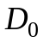 | Подтверждение прерывания.
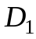 | Запись/вывод. Уровень лог. «0» означает, что происходит запись в ОЗУ или вывод информации из микропроцессора; уровень лог. «1» - чтение из ОЗУ или ввод информации в микропроцессор.
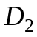 | Стек. На адресной шине установлено содержимое указателя стека.
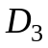 | Подтверждение останова.
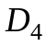 | Вывод. На адресной шине установлен номер внешнего устройства и осуществляется вывод содержимого аккумулятора.
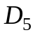 | М1. Микропроцессор принимает первый байт команды
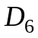 | Ввод. На адресной шине установлен номер устройства ввода и осуществляется ввод информации в аккумулятор микропроцессора.
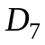 | Чтение. Производится чтение из памяти в микропроцессор.
Таблица 2.12 Соответствие сигналов типам машинных циклов
Вид цикла | Разряды шины данных
Выборка первого байта команды М1 | 0 | 1 | 0 | 0 | 0 | 1 | 0 | 1
Чтение из памяти | 0 | 1 | 0 | 0 | 0 | 0 | 0 | 1
Запись в память | 0 | 0 | 0 | 0 | 0 | 0 | 0 | 0
Чтение стека | 0 | 1 | 1 | 0 | 0 | 0 | 0 | 1
Запись в стек | 0 | 0 | 1 | 0 | 0 | 0 | 0 | 0
Ввод из порта | 0 | 1 | 0 | 0 | 0 | 0 | 1 | 0
Вывод в порт | 0 | 0 | 0 | 0 | 1 | 0 | 0 | 0
Прерывание | 1 | 1 | 0 | 0 | 0 | 0 | 0 | 0
Останов | 0 | 1 | 0 | 1 | 1 | 0 | 0 | 1
Прерывание при останове | 1 | 1 | 0 | 1 | 1 | 1 | 0 | 0
Поскольку слово состояния выдается в такте Т1, а используется на протяжении всего машинного цикла, то его необходимо запоминать во внешнем регистре слова состояния (РСС). На рисинке 2.4 показана упрощенная схема подключения РСС к МП.
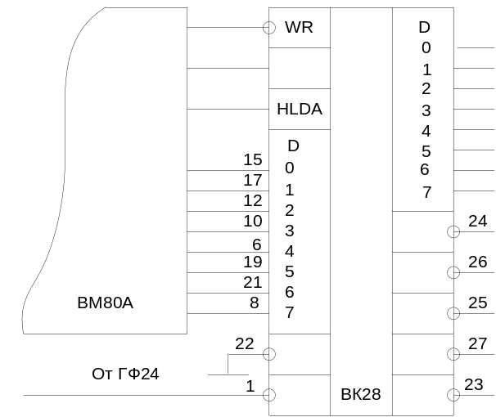

Рис.2.4.Схема подключения РСС
Рассмотрим временные диаграммы работы МП при различных машинных циклах (рисунок 2.5, 2.6).
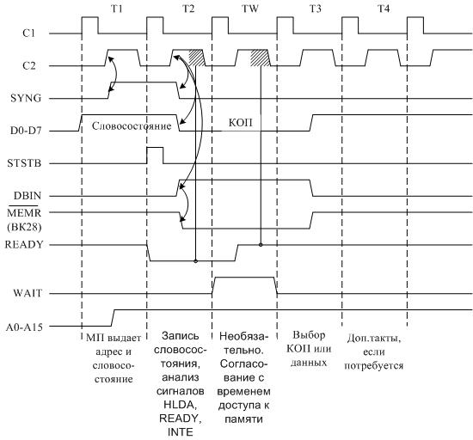
Рисунок 2.5.Временная диаграмма извлечения кода команды или данных
В первом такте синхронизации Т1 микропроцессор выставляет на шину адреса адрес очередной команды, а на шину данных – слово состояние. По положительному фронту тактового сигнала С2 формируется сигнал SYNG, который используется для синхронизации тактового генератора РФ24.
В такте Т2 сигналом STSTB слово состояния записывается во внешний регистр ИС ВК28, по положительному фронту сигнала С2 формируется сигнал DBIN и микропроцессор переводит буфер данных в режим ввода. Кроме этого он осуществляет проверку готовности внешнего устройства к обмену. При этом схема INC/DEC увеличивает содержимое счетчика команд на 1. По переднему фронту сигнала С2 формируется сигнал SYNG и выдается слово состояния на шину данных.
В такте Т2 слово состояния записывается в РSW. По переднему фронту сигнала С2 формируется сигнал DBIN, который разрешает прохождение данных в МП через системный контроллер. Сигнал 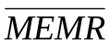 на выходе ВК28 становится активно низким и разрешает чтение данных из памяти, которые запишутся во внутренние регистры микропроцессора в такте Т3. Если в такте Т3 сигнал на входе READY равен 1, то микропроцессор принимает информацию по каналу данных, анализирует состояние сигнала на входе HLDA и, если этот сигнал равен 1, то после окончания такта Т3 переходит в режим захвата. В зависимости от кода операции машинный цикл завершается после выполнения тактов Т3, Т4, Т5.
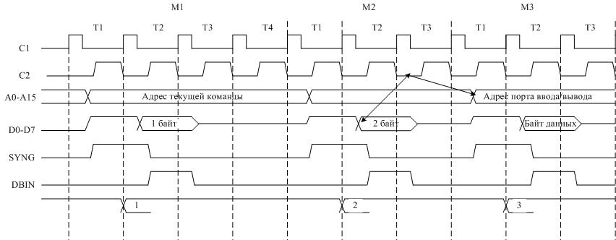
Рисунок 2.6. .Временная диаграмма работы МП при выполнении команды ввода
При выполнении микрокоманд микропроцессор может переходить в одно из трех состояний: «ожидание», «захват» и «останов», длительность которых определяется внешними управляющими сигналами. Сигнал высокого уровня на входе READY обеспечивает автоматическое выполнение команд программы микропроцессора с частотой тактовых сигналов. Если же на вход READY подан низкий уровень напряжения, то микропроцессор переходит в режим «ожидание» и формирует на выходе WAIT сигнал высокого уровня. При подаче на вход HLD высокого уровня напряжения микропроцессор переходит в режим «захват» и подтверждает переход в это состояние формированием сигнала высокого уровня на выходе HLDA.
Буферные схемы канала адреса и шины данных переходят в третье состояние, а выходные управляющие сигналы – в низкий уровень, за исключением HLDA и WR. МП переходит в состояние «захват».

3. Программная реализация типовых вычислительных процедур

3.1 Типовые структуры схем алгоритмов обработки данных
В процессе разработки прикладных программ для микропроцессорных систем, построенных на МП К580, наибольшую сложность представляет разработка программ вычислительных процедур, связанных с ограничениями, накладываемыми особенностями организации МП. К ним относятся:
- отсутствие в системе команд МП эффективных и часто используемых операций, таких как умножение и деление;
- малоразрядный формат данных и, следовательно, низкая точность их обработки;
- ограниченный диапазон представления данных из-за отсутствия команд обработки чисел с плавающей запятой;
- отсутствие операций десятичной арифметики.
Эти ограничения не являются непреодолимыми, однако способы их преодоления являются во многих случаях довольно сложными. В настоящее время разработано значительное количество типовых вычислительных процедур, некоторые из которых будут рассмотрены ниже.
Прежде чем перейти к рассмотрению типовых вычислительных процедур полезно изучить типовые узлы схем алгоритмов, которые широко используются в программах обработки данных.
На рисунке 3.1…рисунке 3.6 представлены типовые узлы схем алгоритмов, которые широко используются в программах обработки данных.
Показанная на рисунке 3.1 дихотомическая (разделенная на две части) структура если - то - иначе применяется в тех случаях, когда необходимо реализовать программный переход к одной из двух вычислительных процедур в зависимости от выполнения некоторого проверяемого условия.
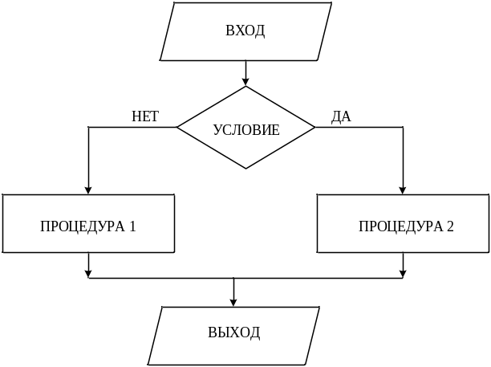
Рисунок 3.1 Структура если - то - иначе
Структура если – то (рисунок 3.2) является упрощением предыдущей и используется в тех случаях, когда необходимо реализовать или не реализовывать одну вычислительную процедуру в зависимости от проверяемого условия.
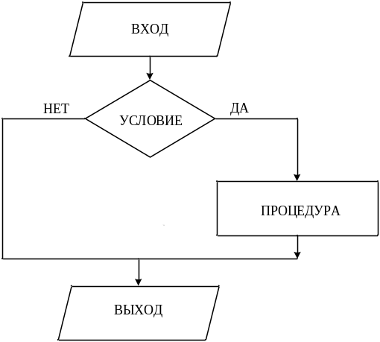
Рисунок 3.2. Структура если – то
Структура делай – пока (рисунок 3.3) используется для проверки условия окончания цикла.
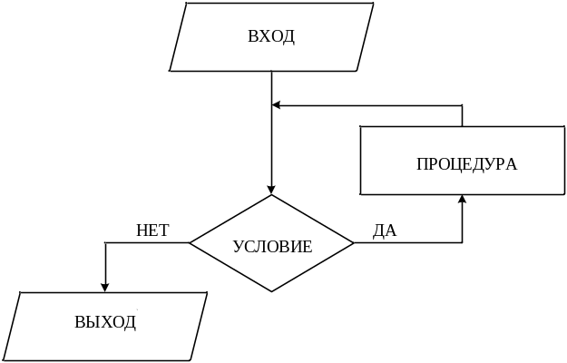
Рисунок 3.3. Структура делай – пока
Представленная на рисунке 3.4 структура повторяй - до - того как аналогична предыдущей, но порядок следования операторов здесь иной: процедура выполняется до проверки условия.
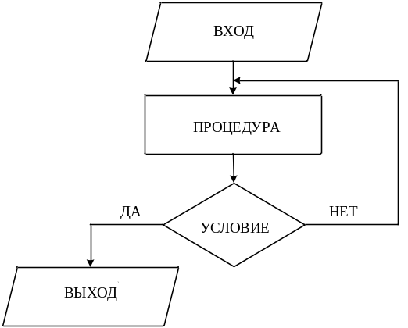
Рисунок 3.4. Структура повторяй – до – того как
Структура, процесс – пока приведенная на рисунке 3.5 представляет собой объединение двух предыдущих структур и позволяет проводить обработку данных по двум независимым процедурам.
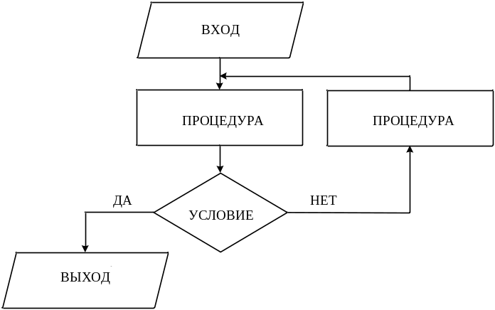
Рисунок 3.5. Структура, процесс – пока
На рисунке 3.6 показана структура делай - в - зависимости – от, с помощью которой осуществляется выбор действия при многозначных решениях и которая используется для замены цепочек структуры если - то – иначе.
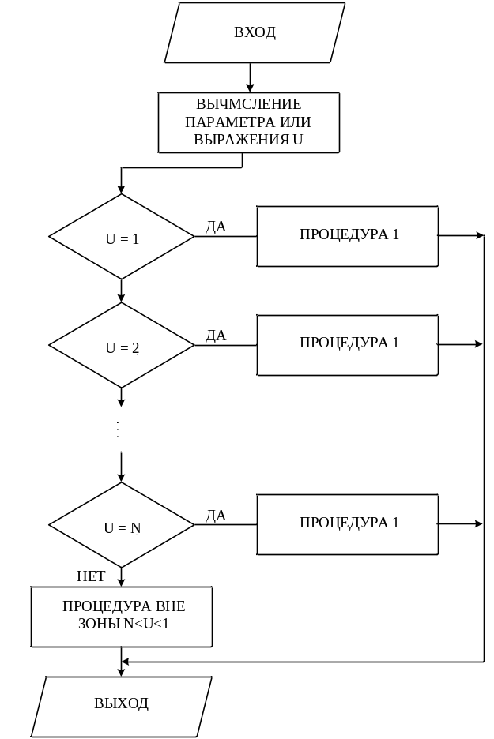
Рисунок 3.6. Структура делай - в - зависимости – от
Все перечисленные структуры в различных комбинациях встречаются в алгоритмах выполнения типовых вычислительных процедур, а их грамотное использование в программах определяет эффективность вычислений.

3.2 Приемы программирования
Для программирования МП необходимо знать состав команд, быть хорошо знакомым с назначением и расположением регистров, т.е. знать архитектуру микропроцессора.
Этапы составления программы должны выполняться в следующей последовательности:
- Определение и анализ задачи;
- Составления блок схемы алгоритма решения в общем виде и машинного алгоритма;
- Написание программы на языке Ассемблера;
- Трансляция программы в машинные коды;
- Отладка программы (поиск и устранение ошибок);
- Документирование программы.
Сформулируем общие требования, предъявляемые к программам, составленным на языке Ассемблера.
В общем виде любая команда на языке Ассемблера записывается следующим образом:
Метка: Операция Данные; Комментарий
Метка используется для обозначения адреса ячейки памяти, в которой хранится данная команда. Она может состоять из шести символов, не должна включать знаков пунктуации и пробелов, причем первым символом должна быть буква. Метка всегда определяется двоеточием и является необязательным элементом команды. Она применяется только при необходимости.
Операция является обязательным элементом команды. Она представляет собой мнемоническую запись из двух – четырех букв, которые указывают на характер выполняемых действий, например:
HLT – мнемоническое обозначение команды останов МП К580.
Данные – часть команды, в которой может размещаться одно или два восьмиразрядных слова в зависимости от типа команды (адрес ячейки памяти, адрес порта ввода- вывода, непосредственные данные).
Комментарий отделяется от команды точкой с запятой. Комментарием является запись облегчающая понимание назначения команды. Комментарий является необязательной частью команды. Тем не менее, рекомендуется снабжать команды программы комментариями, которые помогают определить роль команды в алгоритме решения задачи.
Следующим шагом в разработке программы является ее трансляция в машинные коды. Обычно эта задача решается с использованием специального ПО – кросс-средств, которые разрабатываются для каждого типа микропроцессора отдельно. Однако эта задача может быть решена и вручную.
При ручном методе трансляции рекомендуется выполнить следующую последовательность действий:
- Находим КОп каждой мнемоники в таблице команд;
- Определяем операнды (данные и адреса), задавшись начальным адресом ячейки памяти (ЯП), где будет располагаться первая команда программы;
- Установим адреса ЯП в последовательности каждой команды и операнда.
Процесс отладки программы предназначен для поиска и устранения ошибок, и проводится либо на реальной МП системе, либо на ее эмуляторе. В систему вводится программа с известными данными, и полученные результаты сравниваются с эталоном. Как правило, выполняется несколько тестов.
Последним этапом программирования является документирование. На этом этапе составляется ее описание, указывающее в какой последовательности должны выполняться операции, приводятся алгоритмы выполнения программы, составляются списки, данные, адреса используемые подпрограммы и комментарии. Сложные программы требуют тщательно разработанной документации.

3.3 Примеры программ обработки данных в МП К580

3.3.1 Примеры использования команд передачи данных
Пример 3.1. Записать число 05H в регистр A:
MVI A, #05H ; загрузка регистра A ← 05H
Пример 3.2. Записать число 4856H в пару регистров BC:
LXI B, #4856H ; загрузка пары регистров BC ← 4856H
Пример 3.3. Загрузить в регистр указателя стека операнд 0BA3H:
LXI SP, #0BA3H ; загрузка указателя стека SP ← 0BA3h
Пример 3.4. Записать в память содержимое аккумулятора A по адресу 0910H:
STA 0910H ; запись в память содержимого
;аккумулятора по адресу 0910H

3.3.2. Примеры использования арифметических и логических команд
Пример 3.5. Сложить содержимое аккумулятора А с содержимым регистра Н:
MVI A, #3BH ;загрузка регистра A ← 3Bh
MVI H, #25H ;загрузка регистра H ← 25h
ADD H ;сложение содержимого регистра
;аккумулятора A и содержимого
;регистра H, A ← A+H
Пример 3.6. Вычесть из содержимого аккумулятора содержимое ячейки памяти, адрес которой содержится в регистровой паре HL.
LXI H, #0825H ; загрузка в регистровую пару HL адреса
; ячейки памяти HL ← 0825 H
MVI A, #03H ;загрузка регистра A ← 03h
MOV M, A ;запись в ячейку памяти, адрес которой
;0825H, содержимого аккумулятора
;M ← A
MVI A, #60H ;загрузка регистра A ← 60h
SUB M ;вычесть из содержимого аккумулятора
;содержимое ячейки памяти, адрес
;которой указан в паре регистров HL
;A← A-(M)
Пример 3.7. Сравнить содержимое аккумулятора A=1Bh с содержимым регистра L= 0Bh.
MVI A, #1BH ;загрузка регистра A ← 1Bh
MVI L, #0BH ;загрузка регистра L ← 0Bh
CMP L ;сравнение содержимого аккумулятора A
;с содержимым регистра L
Пример 3.8. Выполнить операцию “Исключающее ИЛИ” над содержимым аккумулятора A=33h и содержимым регистра B=52h.
MVI A, #33H ;загрузка регистра A ← 33h
MVI B, #52H ;загрузка регистра B ← 52h
XRA B ;“Исключающее ИЛИ” с содержимым
;регистра B A ← A ⊕ B
Пример 3.9. Сдвинуть содержимое аккумулятора A=31h на 3 разряда влево.
MVI A, #1FH ;загрузка регистра A ← 1Fh
RLC ;циклический сдвиг содержимого
;аккумулятора влево
;
RLC ;циклический сдвиг
RLC ;циклический сдвиг

3.3.3. Примеры использования команд ветвления и переходов
Пример 3.10. Условный переход по адресу 2021H, если содержимое аккумулятора равно 0.
MVI A, #B4Н ;загрузка в аккумулятор B4H A ← B4H
XRA A ;очистка аккумулятора 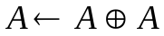
JZ 2021H ;Условный переход по адресу 2021Н,
;записанному во втором и третьем байтах
;команды, если содержимое аккумулятора
;равно 0 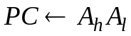
Пример 3.11. Условный переход к команде, которая расположена в ячейке памяти с адресом 2110Н при условии, что в результате выполнения операции сложения установился бит переноса.
MVI A, #FFH ;загрузка в аккумулятор FFН
ADI 80Н ;сложение содержимого аккумулятора
;с содержимым второго байта команды
;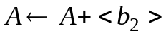
JC 2110Н ;условный переход по адресу 2110Н,
;записанному во втором и третьем байтах
;команды, если содержимое аккумулятора
;равно 0
Пример 3.12. Программа записи чисел от 0 до 4 в ячейки памяти, расположенные последовательно, с адресами от 1010 до 1014 с использованием циклов.
LXI H, 1010Н ;загрузка в пару регистров HL адреса
; первой ячейки памяти
XRA A ;сброс аккумулятора в 00Н
LOOP MOV M, A ;запись в ячейку памяти, адрес которой
;1010Н, содержимого аккумулятора
INX H ;инкремент пары регистров HL
INR A ;инкремент аккумулятора
CPI 05H ;сравнить A=05h? Если да, то флаг Z
;установлен в 1.
JNZ LOOP ;перейти по метке LOOP, если Z=0
HLT ;остановить МП

